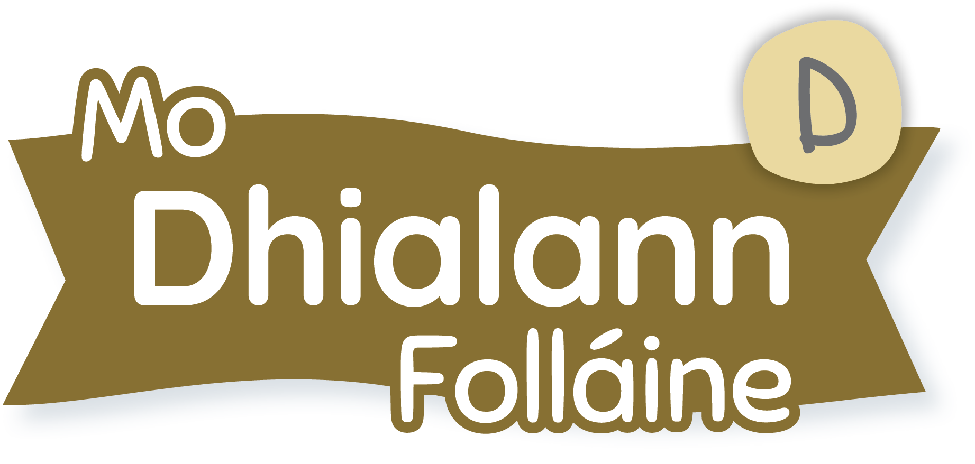

Treoirleabhar don Mhúinteoir: Rang 5 & 6

Clár na nÁbhar
Forléargas ar an gClár 3
An Fholláine i Scoileanna 3
Gnéithe an Chláir 5
An Clár a Úsáid 6
Plean don Bhliain 9
Modúl Foghlama 1: Nach Mise Atá Uathúil! 10
Modúl Foghlama 2: Céard É Teachlagh? 15
Modúl Foghlama 3: Cairde Nua, Seanchairde XX
Modúl Foghlama 4: Bá a Bheith Agat XX
Modúl Foghlama 5: Ag Cailleag an Chloiginn 16
Modúl Foghlama 6: Gaistí Smaointe XX
Modúl Foghlama 7: Ag Láimhseáil Buarthaí XX
Modúl Foghlama 8: Ag Maireachtáil go hAireach XX
Modúl Foghlama 9: Cothromaíocht Shláintiúil XX
Modúl Foghlama 10: A Bheith Sóisialta XX
Treoir do Thuismitheoirí XX

Forléargas ar an gClár

Is clár folláine atá bunaithe ar fhianaise í Mo Dhialann Folláine le Folens, agus béim mhór ar chleachtadh laethúil aireach ann. Is é an sainmhíniú atá ar an bhfolláine ná a bheith ag mothú go maith fút féin agus faoin domhan thart ort, agus a bheith ag feidhmiú go maith sa ghnáthshaol. San áireamh leis sin, tá meabhairshláinte mhaith, an cumas scileanna teachta aniar agus scileanna chun déileáil le deacrachtaí a léiriú, agus an cumas teacht chugat féin in aghaidh ghnáthstruis agus ghnáthdhúshláin an tsaoil. Cuimsíonn an fholláine:

- Codladh, aiste bia agus aclaíocht mar is ceart
- Caidrimh, ceangail shóisialta agus altrúchas
- Gníomhaíocht fhiúntach dhiongbháilte agus tuiscint ar an máistreacht
- An cumas mothúcháin agus iompar a rialú
- Scileanna smaointeoireachta atá folláin cabhrach
- Cineálta leat féin agus le daoine eile
- Dearcadh fáis a bheith agat in áit dearcadh docht
- An cumas athrú agus teacht chugat féin

Cothaíonn Mo Dhialann Folláine gach coincheap acu sin thuas trí mheascán d’fhíseáin mhachnaimh aireacha, iontrálacha laethúla dialainne agus modúil foghlama. Mar an gcéanna le bheith ag ithe go folláin agus ag déanamh aclaíochta, tá sé tábhachtach go mbítear ag obair go leanúnach ar an bhfolláine chomh maith, le go mbeidh buntáiste buan ann don duine.

An Fholláine i Scoileanna

Deir an tSeirbhís um Fhorbairt Ghairmiúil do Mhúinteoirí (PDST) an méid seo: ‘Schools and centres for education in Ireland play a vital role in the promotion of wellbeing through a range of activities and approaches to support the academic, physical, mental, emotional, social and spiritual development of all children and young people.’ D’fhoilsigh an Roinn Oideachais an Ráiteas Polasaí Folláine agus Creat Cleachtais athbhreithnithe i nDeireadh Fómhair 2019. Faoi 2023, ní mór do gach scoil agus ionad oideachais úsáid a bhaint as an bpróiseas Féinmheastóireachta Scoile chun tús a chur le timthriall athbhreithnithe agus forbartha do chur chun cinn na folláine.

(https://ncca.ie/media/4869/ga-primary-curriculum-framework-dec-2020.pdf )

Chun an fholláine a chur chun cinn ar bhonn scoile uile Molann Feidhmeannacht na Seirbhíse Sláinte (FSS), gur cheart do scoileanna:

- Cultúr sábháilte aireach a fhorbairt agus a choimeád sa scoil chun dáimh leis an áit a chothú.
- Caidrimh dhearfacha a thógáil idir múinteoirí agus leanaí.
- Glacadh le cur chuige scoile uile i leith chur chun cinn na sláinte.
- Leanaí, a dtuismitheoirí / a gcúramóirí agus an mórphobal a bheith rannpháirteach go gníomhach i bhforbairt agus i bhfeidhmiú polasaithe scoile chun tacú le cur chun cinn na meabhairshláinte agus na sláinte.
- Tacú le curaclam dea-phleanáilte leanúnach comhtháthaithe don Oideachas Sóisialta, Pearsanta agus Sláinte (OSPS), agus é a chur i bhfeidhm, chun leanaí a chumasú cur lena scileanna déileála agus réitithe fadhbanna.
- Córais agus struchtúir scoile uile a fhorbairt chun tacú le luath-aithint na leanaí sin a bhfuil deacrachtaí sóisialta, mothúchánacha, iompair nó foghlama orthu.
- Tacú le rannpháirtíocht leanaí i ngníomhaíochtaí seach-churaclaim, agus í a spreagadh go gníomhach.
- Éiteas scoile uile a chothú a ghlacann le héagsúlacht i measc na ndaltaí agus na mball foirne, agus a léiríonn meas uirthi.
- Teacht éasca ar eolas a sholáthar do dhaltaí agus do bhaill foirne maidir leis an tacaíocht atá ar fáil dóibh sa scoil agus sa mhórphobal.
- Teacht ar fhorbairt ghairmiúil leanúnach a éascú le haghaidh baill foirne maidir le cur chun cinn meabhairshláinte agus folláine leanaí.
(https://assets.gov.ie/41246/9a328ba4ecde44489eb9e686876041e3.pdf)

Chomh maith leis an méid thuas, tá an fholláine liostaithe mar cheann de na seacht bpríomhinniúlacht sa dréachtchreat curaclaim nua le haghaidh na bunscolaíochta a d’fhoilsigh NCCA in 2020.

Forbraíonn an inniúlacht seo tuiscint na bpáistí ar fholláine agus ar í a chur in iúl, mar aon lena gcumas a bheith chomh folláin agus is féidir, go fisiciúil, go sóisialta, go mothúchánach agus go spioradálta. Cothaíonn sí féinfheasacht agus cuireann chun cinn cé chomh tábhachtach is atá sé go measann páistí go bhfuil siad féin cumasach agus seiftiúil. Tacaíonn sé sin lena gcumas déileáil  le gnáthdhúshláin an tsaoil, teacht aniar a bheith iontu agus cruthú go maith i suíomhanna agus i gcúinsí éagsúla.  Cuireann sí le feasacht na bpáistí ar an gcaoi ar féidir leo a bheith folláin go fisiciúil trí ghníomhaíocht choirp, bia folláin a ithe agus féinchúram. Cabhraíonn sí le páistí a bheith dearfach agus gafa lena gcuid foghlama agus a  n-uathúlacht agus a gcumas féin a aithint. Tacaíonn sí le caidreamh folláin leo féin, lena bpiaraí, lena dteaghlach agus leis an domhan mór.’  (https://ncca.ie/media/4869/ga-primary-curriculum-framework-dec-2020.pdf) | 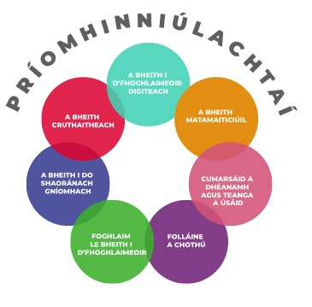

Gnéithe an Chláir
I gclár Rang 5 & 6 de Mo Dhialann Folláine, tá na gnéithe seo a leanas:

Leabhar an Dalta  Tá leathanaigh laethúla dhialainne agus leathanaigh modúl foghlama i Leabhar an Dalta:  Leathanaigh dhialainne  Ar na leathanaigh dhialainne, ní mór do dhaltaí an chaoi a mothaíonn siad ar lá ar leith a aithint agus an emoji is fearr a léiríonn sin a tharraingt nó a dhathú. Tá ‘dúshláin’ folláine agus gníomhaíochtaí gearrscríbhneoireachta mar chuid díobh chomh maith.  Ar an Aoine, spreagtar na leanaí lena machnamh a dhéanamh agus le scríobh faoin gcaoi a mothaíonn siad, rudaí a aithint a bhfuil siad buíoch astu agus sprioc folláine a leagan amach don tseachtain atá rompu.  Leathanaigh Modúl Foghlama  Tá 10 modúl foghlama ann (ceann do gach mí) a chlúdaíonn gnéithe éagsúla den fholláine. | 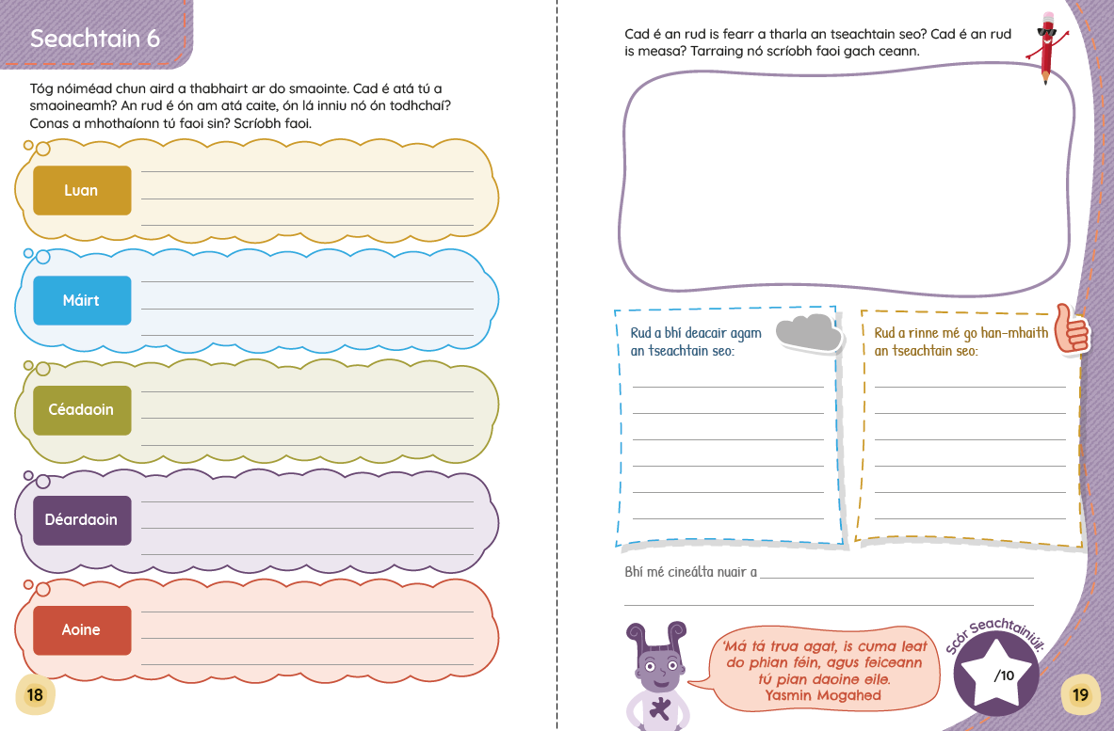  Leathanaigh dhialainne  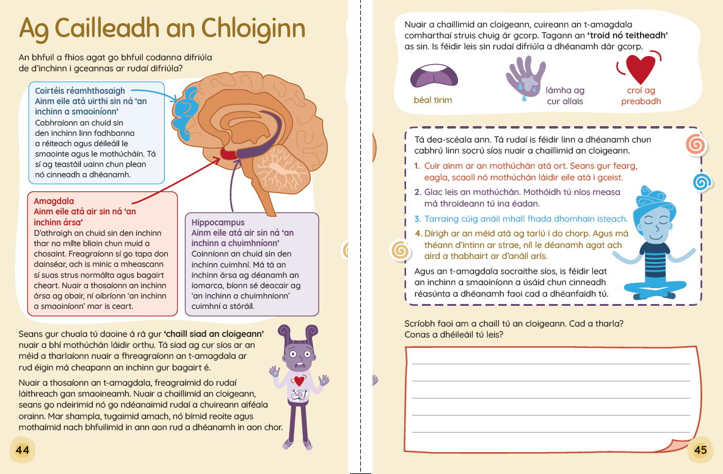  Leathanaigh modúl foghlama
Físeáin Mhachnaimh  Tá cúig fhíseán machnaimh laethúla ann do Rang 5 & 6 –Análú le Bolg: Cleachtadh, Machnamh Scanadh Coirp, Duilleoga ar an Sruthán, Anáil mar Mhachnamh Ancaire agus Machnamh Ceanúlachta. Is é is aidhm do gach físeán ná an t-aireachas a spreagadh, agus leanaí a fhágáil níos airí ar a smaointe agus ar a mothúcháin féin, agus suaimhneas a chruthú roimh lá ceachtanna. (Nóta: Tá treoirfhíseán don Análú le Bolg ann chomh maith, atá le húsáid ag tús na bliana agus a thaispeánann do leanaí conas a oibríonn análú le bolg.) | .  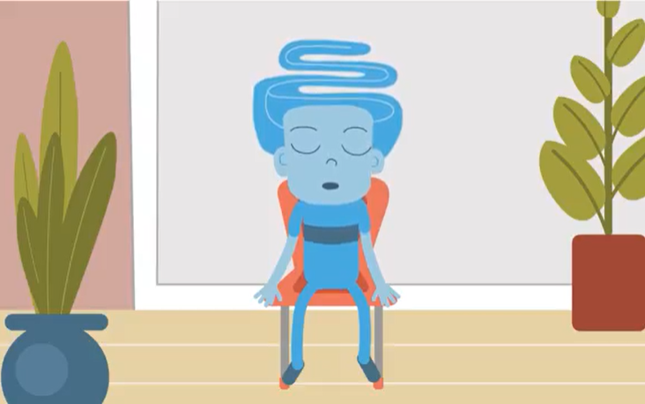  Físeán machnaimh
Cuir i Láthair PowerPoint  Tá 10 gcinn de chuir i láthair PowerPoint chun dul leis na 10 modúl foghlama. Is féidir leis an múinteoir iad a úsáid chun tacú leis an teagasc trí thopaicí agus trí choincheapa a thabhairt isteach ar bhealach físiúil.  Treoirleabhar don Mhúinteoir  Sa Treoirleabhar don Mhúinteoir, tá eolas ar an gcuraclam chomh maith le pleananna ceachta mionsonraithe do gach modúl foghlama, agus moltaí don mhúinteoir d’am ciorcail agus do ghníomhaíochtaí ranga freisin. | 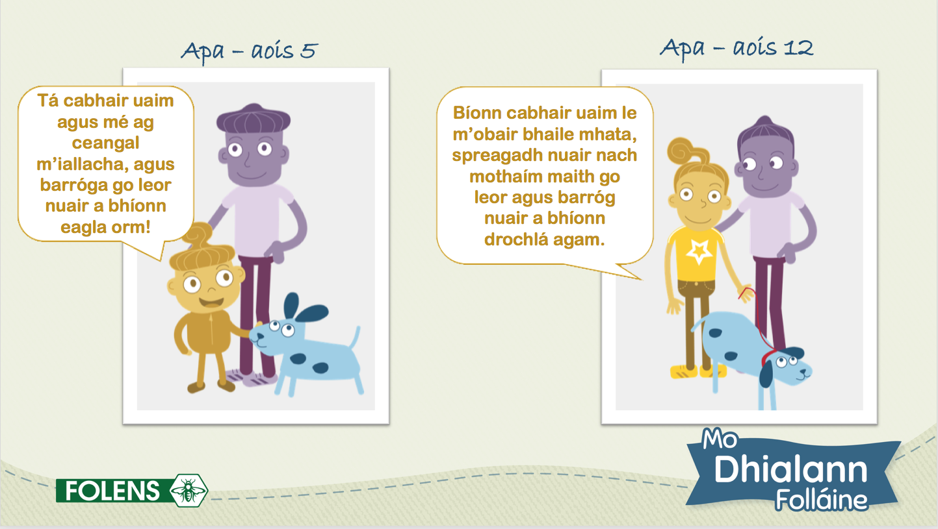  PowerPoint

An Clár a Úsáid

Leathanaigh Dhialainne
Tá na leathanaigh dhialainne i Mo Dhialann Folláine deartha chun bheith in úsáid go laethúil i gcomhar leis na físeáin mhachnaimh. Tá de shaoirse ag múinteoirí na hacmhainní a úsáid ar an mbealach is fearr a oireann dá rang féin (m.sh. iontráil dialainne tar éis machnaimh gach maidin nó machnamh ar maidin agus iontráil dialainne sa tráthnóna).

Ar an gcéad leathanach den dialann gach seachtain, ní mór do na leanaí a aithint conas a mhothaíonn siad gach lá. Ní mór do leanaí ainmneacha a mothúchán a fhoghlaim, chomh maith le conas iad a aithint chun bheith in ann iad a rialú níos fearr. Is féidir tuilleadh ama a chaitheamh ar an dara leathanach dialainne a bhíonn le déanamh ar an Aoine. Athraíonn leathanaigh dhialainne na hAoine, agus bíonn ar leanaí machnamh a dhéanamh ar a mothúcháin agus scríobh fúthu nó gníomhaíocht uathúil a dhéanamh a neartaíonn cuid de na coincheapa a chlúdaítear sna modúil foghlama.

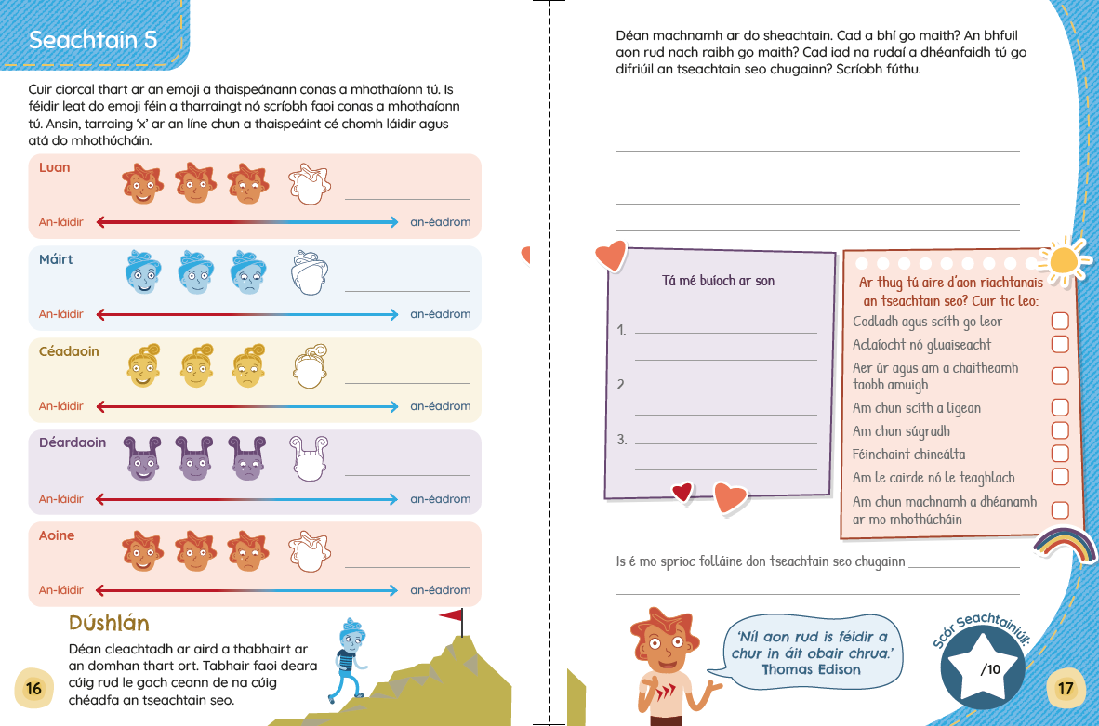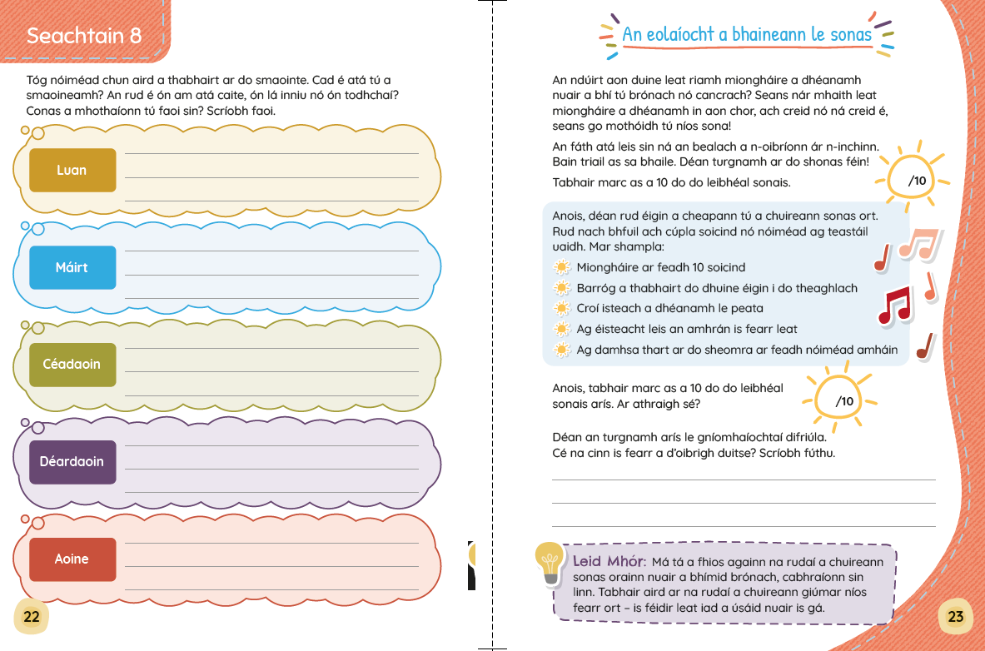
Leathanaigh dhialainne: Cineál 1 Leathanaigh dhialainne: Cineál 2 Leathanaigh dhialainne: Cineál 3

PowerPoint Mothúchán agus leathanaigh dhialainne
Seans go mbeadh sé ina streachailt ag leanaí áirithe na mothúcháin a bhíonn orthu a aithint. Chun tacú leo, is féidir le múinteoirí na chéad cheithre seachtaine den bhliain a chaitheamh ar aithint agus ar lipéadú na mothúchán éagsúil. Is féidir leo an PowerPoint Mothúchán agus leathanaigh dhialainne 6–13 a úsáid chun seo a dhéanamh sula gcríochnóidh daltaí a n-iontrálacha dialainne i Meán Fómhair.

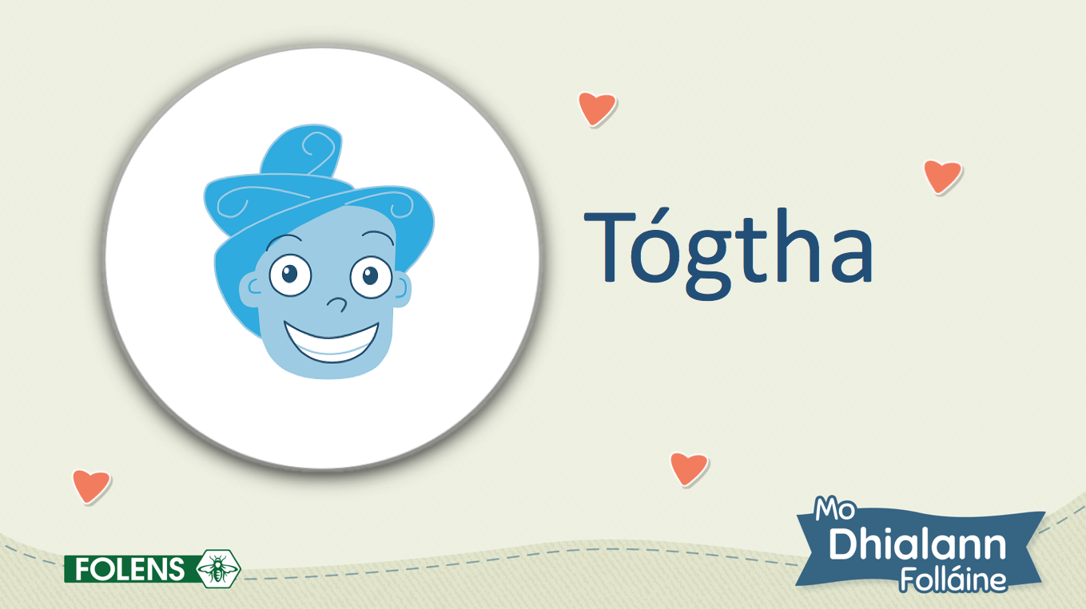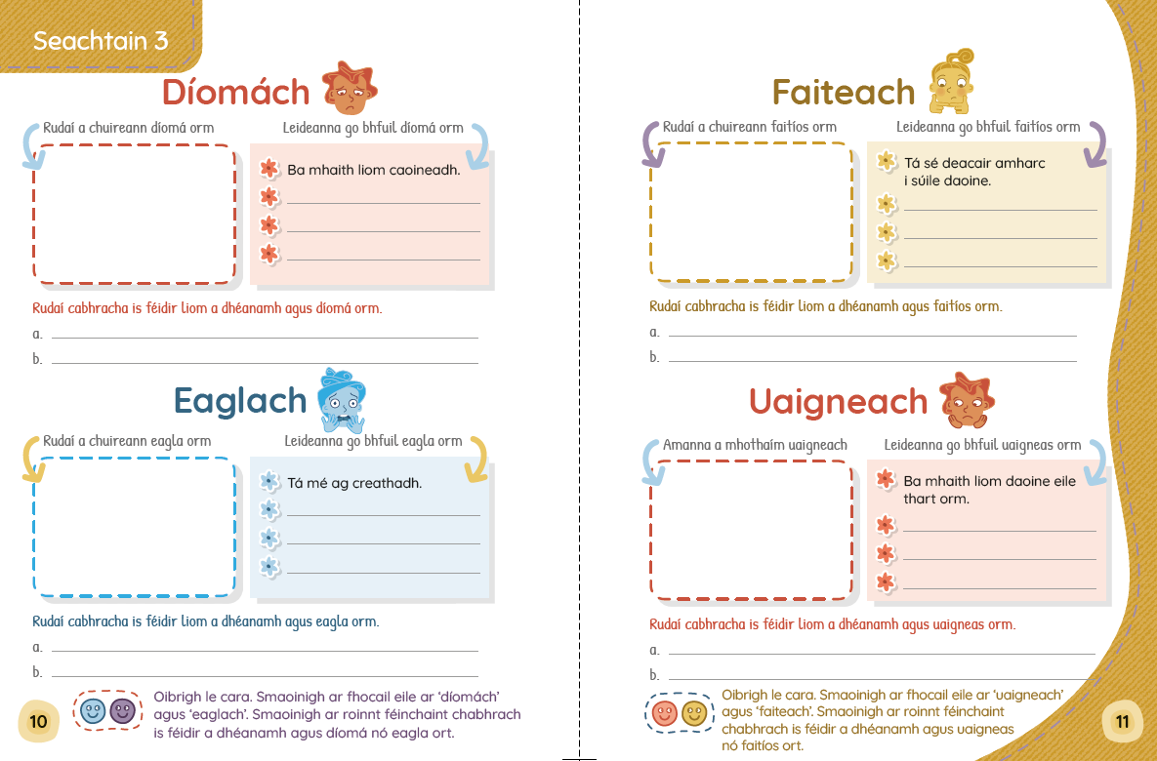
Sleamhnán PowerPoint Mothúchán Leathanaigh dhialainne Mothúchán

Físeáin Mhachnaimh
Maireann na físeáin shimplí seo 5 nóiméad an ceann, agus tá siad deartha chun bheith in úsáid gach lá sa rang. Is féidir na seisiúin mhachnaimh seo a dhéanamh sa seomra ranga nó le linn am ciorcail, na leanaí ina suí nó ina luí ar an urlár, agus ní bhíonn aon trealamh breise ag teastáil. Is féidir le múinteoirí athrú idir na físeáin ag brath ar an rud is fearr a oireann dá rang.

Treoir don Análú le Bolg: Is é is aidhm don fhíseán seo ná intreoir a thabhairt do leanaí ar choincheap an análaithe le bolg agus a léiriú conas is féidir an cineál seo análaithe a úsáid.

Cleachtadh ar Análú le Bolg: A luaithe agus a bheidh na bunrudaí ar eolas ag leanaí maidir le hanálú le bolg, is féidir leo an físeán Cleachtadh ar Análú le Bolg a úsáid. Is scil thábhachtach do leanaí é an t-análú le bolg mar suaimhníonn sé an corp agus an intinn, agus spreagann sé féinrialú na mothúchán.

Machnamh Scanadh Coirp: Is bealach éifeachtach é scanadh coirp seo chun dul i mbun cleachtadh aireach machnaimh. Spreagann sé leanaí chun bogadh amach as a n-intinn féin agus aird a thabhairt ar an gcaoi a mothaíonn a gcorp san am i láthair. Is é an sprioc ná an intinn a thraenáil chun éirí níos feasaí ar aireachtáil na gcéadfaí, chun fócas a thógáil agus teannas a laghdú.

Anáil mar Mhachnamh Ancaire: Mar mhalairt ar an Machnamh Scanadh Coirp, is féidir le leanaí a n-anáil a úsáid mar ancaire nó pointe fócais le linn machnamh aireach.

Duilleoga ar an Sruthán: Is cleachtadh bunúsach ar scaipeadh smaointe é an físeán seo. Agus leanaí ag foghlaim lena aithint gur breathnóirí ar a smaointe iad, agus ní na smaointe iad féin, is féidir le leanaí scaradh ó smaointe ar údar péine nó imní iad, agus na smaointe sin a ligean uathu. San fhíseán, iarrtar ar na leanaí a smaointe a shamhlú mar dhuilleoga ag seoladh síos sruthán agus ag imeacht as radharc. Trí sin a dhéanamh, foghlaimíonn siad le seasamh siar agus gan dul ‘in abar’ i smaointe diúltacha go dtí an pointe a gcailleann siad peirspictíocht.

Machnamh Ceanúlachta: Is é is cuspóir don mhachnamh seo cur le bá agus féinghlacadh, comhbhá agus ceangal le daoine eile a fhorbairt.

Modúil Foghlama
Tá na 10 Modúl Foghlama deartha chun bheith in úsáid thar 10 mí na scoilbhliana, agus clúdaíonn siad na coincheapa a leanas:
Mí | Modúl | Coincheap
Meán Fómhair | Nach Mise Atá Uathúil! | Féiniúlacht agus tuiscint ar do nádúr uathúil féin a fhorbairt
Deireadh Fómhair | Cad a dhéanann teaghlach? | A thuiscint go bhfuil gach teaghlach uathúil, chomh maith leis an gcaoi a n-athraíonn teaghlaigh le himeacht ama, agus go mbíonn tionchar dearfach ag an teaghlach ar ár bhfolláine
Samhain | Cairde Nua, Seanchairde | Sraith de luachanna cairdis a fhorbairt agus na buntáistí agus míbhuntáistí a bhaineann le bheith mar chuid de ghrúpa cairde a thuiscint
Nollaig | Bá a Bheith Agat | Ciall níos mó don bhá a fhorbairt
Eanáir | Ag Cailleadh an Chloiginn | An ról atá ag an inchinn sa fhreagairt a bhíonn againn ar eachtraí strusmhara a thuiscint, agus teicnící a fhorbairt chun fanacht socair
Feabhra | Gaistí Smaointe | Tuiscint níos doimhne a fhorbairt ar na catagóirí éagsúla de smaointe diúltacha, agus ar an gcaoi ar féidir dul i ngleic leo agus dearcadh eile a bheith orthu
Márta | Ag Déileáil le Buairt | An chaoi a mbainistítear buarthaí a thuiscint
Aibreán | Ag Maireachtáil go hAireach | Na buntáistí a bhaineann le cleachtadh an aireachais a thuiscint
Bealtaine | Cothromaíocht Shláintiúil | An tábhacht atá le bheith ag ithe go folláin, codladh, aclaíocht agus áineas thuiscint
Meitheamh | A Bheith Sóisialta | An tábhacht a bhaineann le slándáil phearsanta agus peirspictíocht a choimeád agus tú ar na meáin shóisialta nó ar an idirlíon a thuiscint

Le haghaidh gach modúil, tá PowerPoint a théann leis is féidir le múinteoirí a úsáid chun comhrá a spreagadh ar na coincheapa. Ag deireadh an cheachta, líonfaidh na leanaí na leathanaigh modúl foghlama a bhaineann sa dialann.

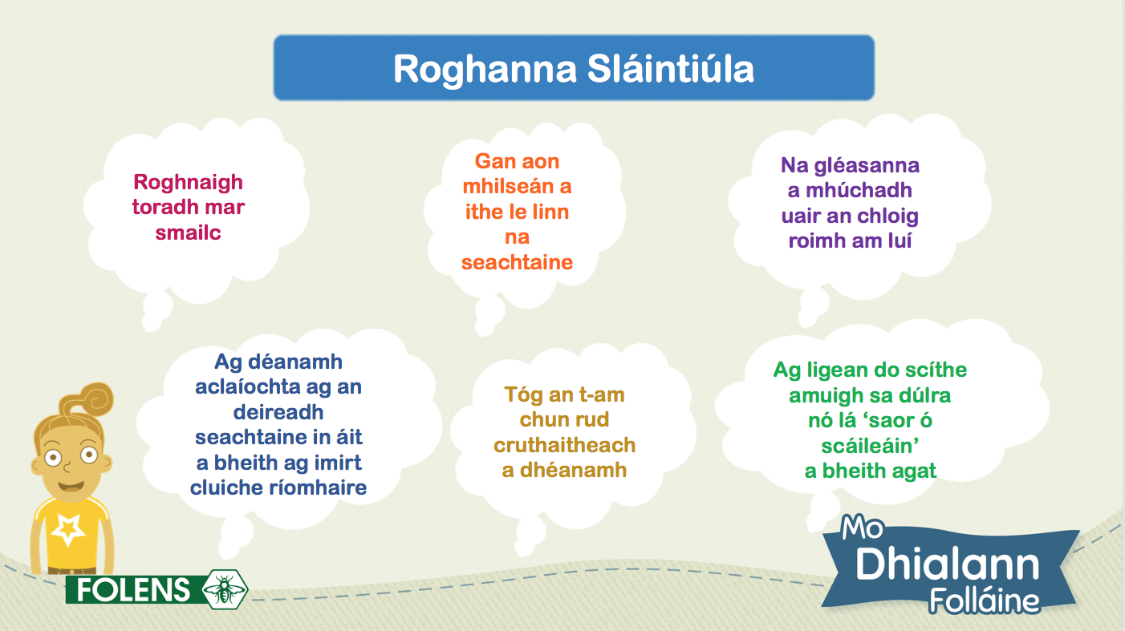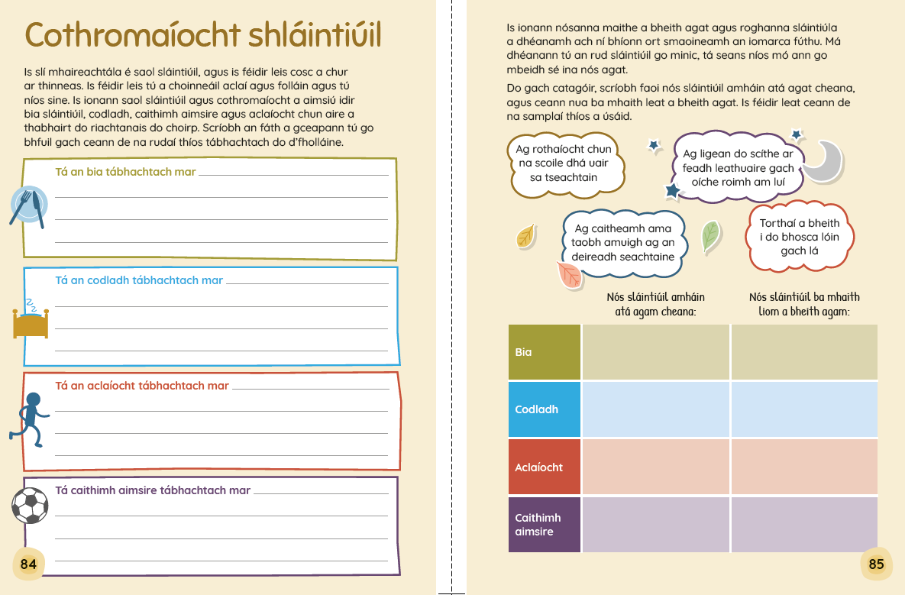
Sleamhnán PowerPoint an mhodúil foghlama Leathanach dialainne don mhodúl foghlama

Plean don Bhliain
Mí | Leathanaigh Dhialainne/Modúil Foghlama | Snáithe | Aonad Snáithe
Meán Fómhair | Modúl Foghlama 1: Nach Mise Atá Uathúil! | Mé féin | Féiniúlacht
 | Leathanaigh Dhialainne: 6–13 | Mé féin | Ag fás agus ag athrú  Féiniúlacht
 |  | Mé féin agus daoine eile | Ag réiteach le daoine eile
Deireadh Fómhair | Modúl Foghlama 2: Céard É Teaghlach? | Mé féin agus daoine eile | Mé féin agus mo theaghlach
 | Leathanaigh Dhialainne: 16–23 | Mé féin | Ag fás agus ag athrú  Féiniúlacht
Samhain | Modúl Foghlama 3: Cairde Nua, Seanchairde | Mé féin | Ag fás agus ag athrú
 |  | Mé féin agus daoine eile | Mo chairde agus daoine eile
 | Leathanaigh Dhialainne: 26–33 | Mé féin | Ag fás agus ag athrú  Féiniúlacht
Nollaig | Modúl Foghlama 4: Bá a Bheith Agat | Mé féin agus an domhan mór | Ag forbairt saoránachta
 | Leathanaigh Dhialainne: 36–43 | Mé féin | Ag fás agus ag athrú  Féiniúlacht
 |  | Mé féin agus daoine eile | Ag réiteach le daoine eile
Eanáir | Modúl Foghlama 5: Ag Cailleadh an Chloiginn | Mé féin | Ag fás agus ag athrú
 | Leathanaigh Dhialainne: 46–53 | Mé féin | Ag fás agus ag athrú  Féiniúlacht
 |  | Mé féin agus daoine eile | Ag réiteach le daoine eile
Feabhra | Modúl Foghlama 6: Gaistí Smaointe | Mé féin | Féiniúlacht
 | Leathanaigh Dhialainne: 56–63 | Mé féin | Ag fás agus ag athrú  Féiniúlacht
Márta | Modúl Foghlama 7: Ag Láimhseáil Buarthaí | Mé féin | Ag fás agus ag athrú
 | Leathanaigh Dhialainne: 66–73 | Mé féin | Ag fás agus ag athrú  Féiniúlacht
Aibreán | Modúl Foghlama 8: Ag Maireachtáil go hAireach | Mé féin | Féiniúlacht
 | Leathanaigh Dhialainne: 76–83 | Mé féin | Ag fás agus ag athrú  Féiniúlacht
 |  | Mé féin agus daoine eile | Ag réiteach le daoine eile
Bealtaine | Modúl Foghlama 9: Cothromaíocht Shláintiúil | Mé féin | Ag tabhairt aire do mo chorp
 | Leathanaigh Dhialainne: 86–93 | Mé féin | Ag fás agus ag athrú  Féiniúlacht
Meitheamh | Modúl Foghlama 10: A Bheith Sóisialta | Mé féin agus daoine eile | Mo chairde agus daoine eile  Ag réiteach le daoine eile
 |  | Mé féin agus an domhan mór | Oideachas ar na meáin

Pleananna Ceachta

Modúl Foghlama 1: Nach Mise Atá Uathúil!

Léargas
Meán Fómhair
Snáithe: Mé féin |  | Aonad Snáithe: Féiniúlacht
Cuspóirí | Féinfheasacht  - a aithint agus a thuiscint go bhfuil gach duine uathúil agus go léirítear an uathúlacht sin ar chuid mhór bealaí éagsúla  Féinmhuinín a fhorbairt  - tuairimí, mothúcháin agus smaointe pearsanta a chur in iúl le muinín mhéadaitheach
Snáithe: Mé féin agus daoine eile |  | Aonad Snáithe: Mo chairde agus daoine eile
Cuspóirí | - a fhiosrú conas is féidir le tuairimí, le dearcthaí, nó leis an méid a mbíonn daoine ag súil leis, dul i bhfeidhm ar an gcaoi a labhraíonn daoine le chéile, bíodh sé go dearfach nó go diúltach
Snáithe: Mé féin agus an domhan mór |  | Aonad Snáithe: Oideachas ar na Meáin
Cuspóirí | - éagothroime i róil na n-inscní agus saincheisteanna eile a aithint sa litríocht, fógraíocht, drámaíocht, irisí agus sna meáin eile
Acmhainní | - Mo Dhialann Folláine D (lgh 4– 5)  - Modúl Foghlama 1 PowerPoint: Nach Mise Atá Uathúil!
Eispéiris foghlama | - Sleamhnáin PowerPoint 2–4: Pléann na leanaí an méid atá i gceist le bheith uathúil agus conas is féidir leis an difríocht aird dhiúltach a tharraingt.  - Gníomhaíocht ghrúpa: Cruthaíonn leanaí liosta rudaí a fhágann go bhfuil gach ball den ghrúpa uathúil.  - Sleamhnán PowerPoint 5: Pléann na leanaí tionchar steiréitíopaí na n-inscní agus mar is féidir leo dul i bhfeidhm ar ár bhféiniúlacht.  - Gníomhaíocht ghrúpa: Scrúdaíonn na leanaí liosta tréithe agus pléann cé acu a cheapann siad go mbaineann na tréithe sin le fir nó le mná.  - Sleamhnán PowerPoint 6: Pléann na leanaí an fonn a bhíonn ar dhaoine a bheith mar chuid den slua nó ‘normálta’.  - Gníomhaíocht ranga: Glacann na leanaí páirt i gceiliúradh ranga uile orthu féin.  - Sleamhnán PowerPoint 7: Déanann na leanaí machnamh ar na rudaí a fhágann go bhfuil siad uathúil.  - Mo Dhialann Folláine D (lch 4): Líonann na leanaí isteach na fíricí fúthu féin.  - Mo Dhialann Folláine D (lch 5): Cruthaíonn na leanaí intinndreach díobh féin ag úsáid an eolais a líon siad isteach ar leathanach 4.
Measúnú | - Tuairimí múinteora  - Leathanaigh dhialainne (lgh 6–13)
Imeascadh | Litearthacht – forbairt teanga labhartha; scríbhneoireacht  Amharc-ealaíona – tarraingt–  tarraingt

Eolas Cúlra
Éiríonn féiniúlacht uathúil agus ciall don uathúlacht níos tábhachtaí do leanaí agus iad ag tarraingt ar 12 bhliain d’aois. Bíonn ciall don fhéintuiscint ag bunús gach linbh faoi aois 11, ach de réir mar a tharraingíonn leanaí ar na déaga, agus de réir mar a thosaíonn siad ag cruthú caidrimh níos láidre lena bpiaraí, fásann an gá le freagra a thabhairt ar an gceist “Cé mise?” Tógann an próiseas seo am, ach bíonn féiniúlacht láidir sheasmhach forbartha ag an gcuid is mó de leanaí faoin am a mbaineann siad na déaga malla amach.

Tiocfaidh mearbhall ar chuid mhór leanaí faoina bhféiniúlacht ag an aois seo agus iad ag iarraidh na gnéithe éagsúla dá bpearsantachtaí a oibriú amach agus a thabhairt le chéile. Beidh ar a lán acu roghnú as cuid mhór féiniúlachtaí, agus tarraingíonn daoine eile féiniúlachtaí diúltacha orthu féin ar bhonn sealadach (amhail ‘an bulaí’ nó ‘an duine achrannach’). Is féidir le rólchuspaí dearfacha spreagúla amhail tuismitheoirí, múinteoirí agus daoine fásta tábhachtacha cabhrú le leanaí ciall dhearfach don fhéiniúlacht a bhaint amach, rud atá in ann cabhrú le forbairt an fhéinmheasa agus na muiníne. Ligeann réimse spéiseanna agus grúpaí pobail/cairde do leanaí triail a bhaint as féiniúlachtaí éagsúla chun ceann a oireann a aimsiú.

Is féidir go mbíonn steiréitíopaí inscne ina saincheist ag an aois seo chomh maith, de réir mar a éiríonn leanaí níos feasaí ar ghnásanna sóisialta agus ar dhearcthaí maidir le cad is iompar fir agus mná ann. Tá sé tábhachtach dul i ngleic leis na steiréitíopaí seo an oiread agus is féidir agus samplaí a sholáthar do leanaí de rólchuspaí nach bhfuil ag teacht le gnásanna dochta inscne.

Sna déaga luatha, is lú an tionchar a bhíonn ag a dteaghlaigh ar leanaí, rud a fhágann an piarbhrú ina ábhar níos mó imní. Tá claonadh ag leanaí a bhfuil níos lú féinmhuiníne acu a bheith níos leochailí maidir leis an bpiarbhrú.

Nótaí Mionsonraithe
Ábhar an PowerPoint | Leideanna plé an mhúinteora
Sleamhnán 1  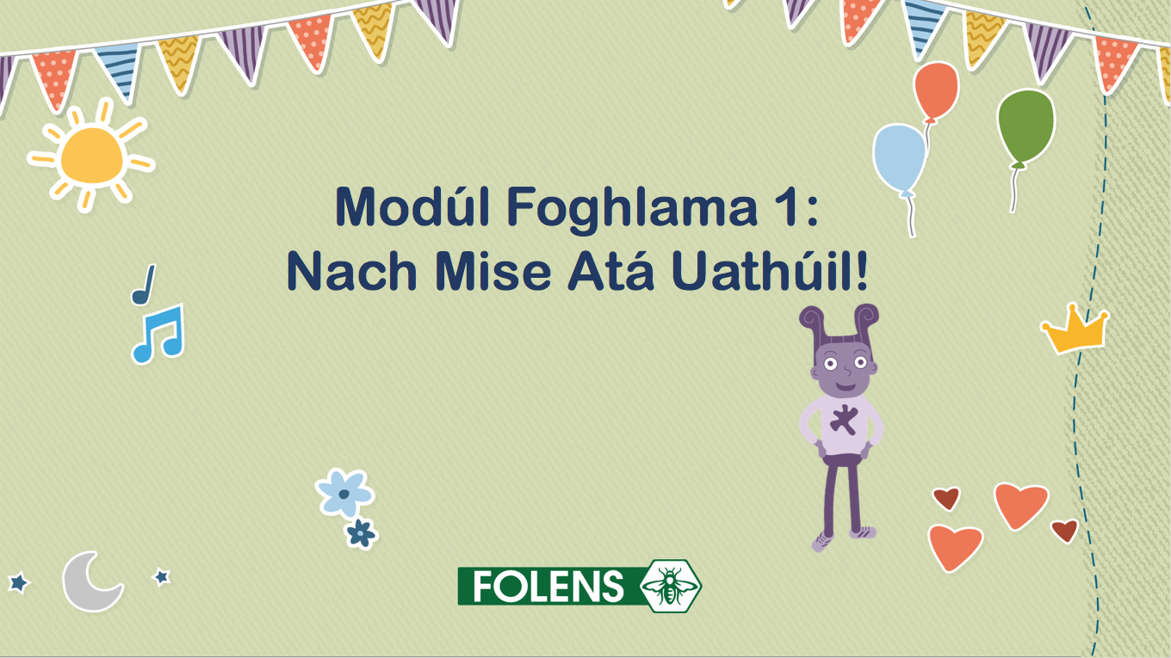 | Lainseáil an PowerPoint do Mhodúl Foghlama 1: Nach Mise Atá Uathúil!
Sleamhnán 2  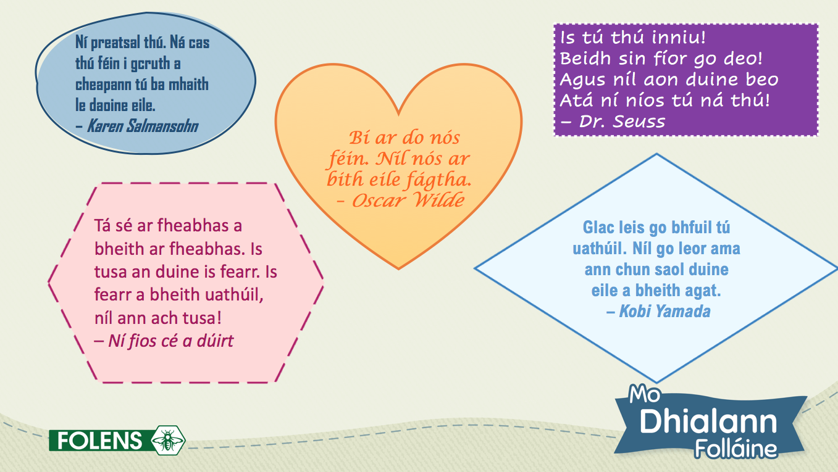 | Tosaigh trína fhiafraí de na leanaí cad a cheapann siad atá i gceist le bheith ‘uathúil’. Cad a chiallaíonn an focal ‘uathúil’?  Cliceáil chun na hathfhriotail faoi bheith uathúil a nochtadh ceann ar cheann. Tar éis gach athfhriotail, spreag plé trí cheisteanna den chineál seo a chur:  - Cad a cheapann tú a bhí údar an athfhriotail ag iarraidh a rá?  - An aontaíonn tú leis an athfhriotal seo?  - Cad a fhágann go bhfuil duine amháin difriúil le duine eile?
Sleamhnán 3  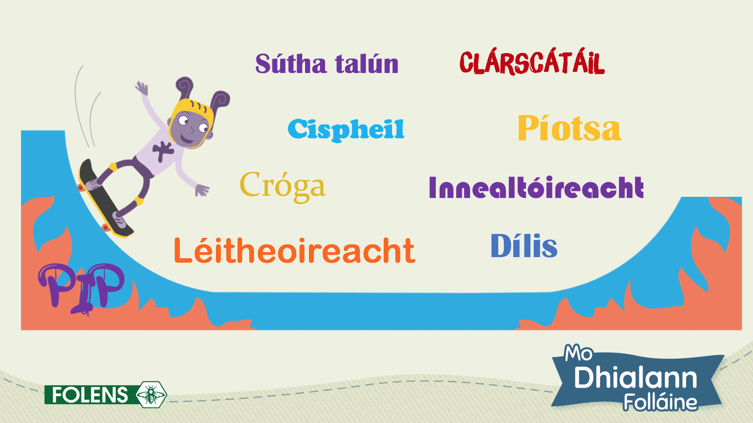 | Fiafraigh de na leanaí cad iad na rudaí a fhágann go bhfuil duine uathúil. Spreag iad chun réimse leathan freagraí a thabhairt (m.sh. an chuma atá orainn, eolas pearsanta, méarloirg, ár spéiseanna agus ár gcaithimh aimsire, dóchas agus brionglóidí srl.).  Cliceáil chun Pip a nochtadh, ansin cliceáil chun cuid de na rudaí a fhágann go bhfuil Pip uathúil a nochtadh:  - Is breá le Pip an chispheil, an chlárscátáil agus an léitheoireacht  - Is iad pizza agus sútha talún na bianna is fearr le Pip  - Tá Pip cróga agus dílis  - Ba mhaith le Pip an innealtóireacht a a dhéanamh ar an ollscoil  Mínigh gurb iad seo na rudaí a fhágann go bhfuil Pip uathúil. Níl an meascán céanna de rudaí is maith agus nach maith, dóchas, brionglóidí, scileanna, paisin, tallanna agus spriocanna saoil ag duine ar bith eile – cairde, teaghlach agus daltaí in aon rang le Pip san áireamh.
Gníomhaíocht Ghrúpa
Abair leis na leanaí ainm gach duine sa ghrúpa a scríobh síos ar thaobh amháin de leathanach. Ar an taobh eile, déanfaidh siad liosta de thrí rud faoi gach duine sa ghrúpa. B’fhéidir gur tréithe pearsanta iad sin, rudaí is maith leo, rudaí nach maith leo, dóchas, brionglóidí, spriocanna srl. Mínigh go bhfuil na trí rud seo mar chuid den mhéid a fhágann go bhfuil siad go léir uathúil.

Sleamhnán 4  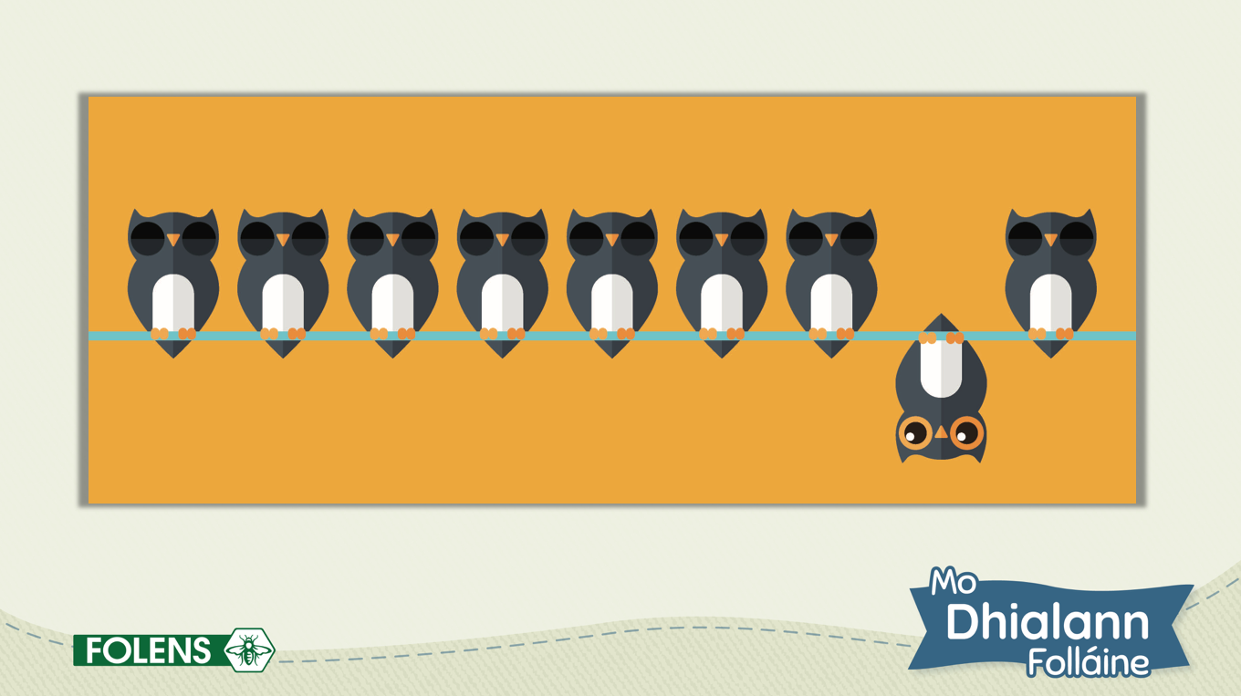 | Fiafraigh de na leanaí an bhfuil caitheamh aimsire acu nach bhfuil ag daoine eile, nó an bhfuil cara acu nó deartháir/deirfiúr ag a bhfuil caitheamh aimsire nó tréith phearsanta an-neamhghnách. B’fhéidir go ngléasann duine muinteartha dóibh go han-aisteach agus gur luaigh daoine é sin uaireanta.  Fiafraigh de na leanaí an fáth a bhfágann rudaí áirithe cuma níos uathúla ar dhaoine áirithe (m.sh. mar is spéis neamhghnách nó annamh í, amhail bailiú stampaí; mar is rud é a shamhlaíonn daoine níos mó le cailíní ná buachaillí, amhail buachaill a bhfuil dúil mhór san fhaisean aige nó cailín ar breá léi an spórt; mar tá sé éasca é a fheiceáil, amhail éadaí an-neamhghnách nó gruaig gheal dhaite; mar is rud é a shamhlaíonn siad le duine níos sine nó níos óige).  Fiafraigh de na leanaí an fáth a gceapann siad go mbíonn daoine gránna nó go ndeir siad rudaí míchineálta faoi spéiseanna nó faoi thréithe mar iad seo. (m.sh. mar ní fhaca siad roimhe iad, mar bíonn eagla ar dhaoine roimh rudaí nach bhfuil taithí acu orthu, mar tá a smaointe féin ag daoine maidir le cad is ‘normálta’ ann.)  Mínigh do na leanaí go mbeadh an saol an-leadránach dá mbeimis go léir mar an gcéanna. Cuir in iúl go bhfuil daoine áirithe a bhfuil rath mór orthu inniu agus cheap daoine go raibh siad difriúil nó ‘ait’ nuair a bhí siad óg.
Sleamhnán 5  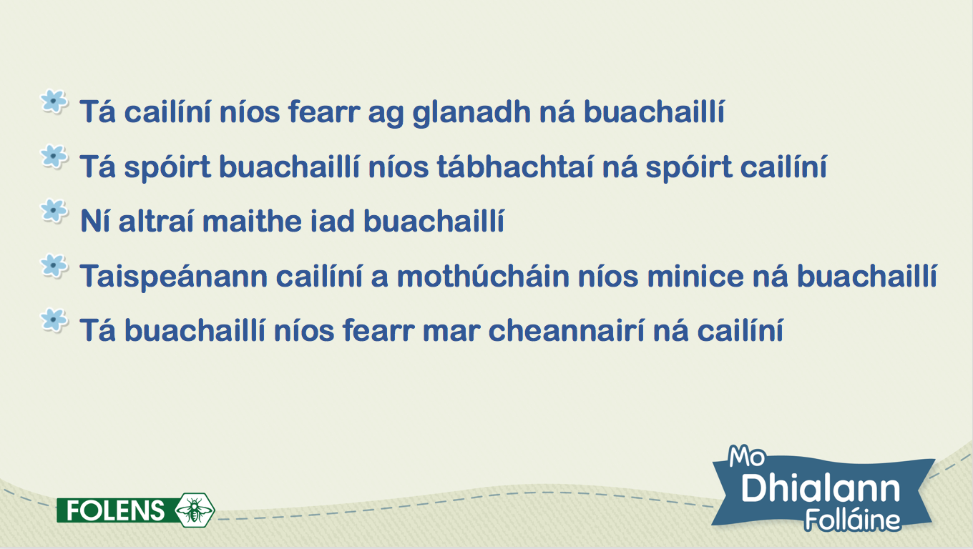 | Cliceáil chun na ráitis inscne a nochtadh.  Bíodh leath amháin den seomra ina ‘Aontaíonn’ agus an leath eile ina ‘Easaontaíonn’. Leigh gach ráiteas agus inis do na leanaí seasamh ar thaobh amháin nó eile den seomra ag brath ar cé acu a aontaíonn nó nach aontaíonn siad leis an ráiteas.  Tar a éis sin, pléigh na ráitis leis na leanaí. Mínigh go gciallaíonn steiréitíopaí inscne daoine a chur i gcatagóirí nó a cheapadh go bhfuil eolas agat ar a bpearsantachtaí bunaithe ar cé acu is fir nó mná iad. Cuir in iúl nach raibh cead ag mná dul ar ollscoil nó vóta a chaitheamh ag tús an fichiú haois déag nó mar ceapadh nach raibh siad chomh cliste le fir. Má thug fir aire do na leanaí nó má rinne siad obair tí, ceapadh go raibh siad lag nó ‘bog’.  Mínigh go bhfuil steiréitíopaí inscne ann fós, cé go bhfuil cuid mhór dul chun cinn déanta.  Déan Google ar ‘girls toys’ agus taispeáin na híomhánna don rang. Fiafraigh de na leanaí an rud a thugann siad faoi deara (m.sh. tá na bréagáin go léir bándearg, tá cuid mhór bábóg ann). Cuir in iúil go bhfuil cuid mhór cailíní óga ar maith leo a bheith ag súgradh le bábóga, ach mar sin féin, tá cailíní ann fosta ar maith leo a bheith ag súgradh le Lego agus le carranna. Ach ní dhírítear na bréagáin sin ar chailíní i ndáiríre.  Anois, déan amhlaidh do ‘boy toys’ agus fiafraigh de na leanaí an rud a thugann siad faoi deara (m.sh. tá cuid mhór dathanna ar na bréagáin, tá cuid mhór carranna, leoraithe agus trealamh tógála ann).  Mínigh do na leanaí go spreagtar cailíní agus buachaillí chun a cheapadh go bhfuil níos mó difríochtaí eatarthu ná mar atá nuair a dhíríonn lucht déanta na mbréagán rudaí éagsúla do gach inscne. Cuireann sé an smaoineamh chun cinn go bhfuil gach cailín mar an gcéanna agus go bhfuil gach buachaill mar an gcéanna. Tá i bhfad níos mó difríochtaí beaga ná sin ann.  Mínigh gur féidir le steiréitíopaí inscne a bheith an-dochrach mar cuireann siad brú ar dhaoine rudaí a dhéanamh nach bhfuil ag teacht lena nádúr.
Gníomhaíocht Ghrúpa
Eagraigh na leanaí ina ngrúpaí agus tabhair orthu a phlé cé acu a cheapann siad go mbaineann ná tréithe seo a leanas le fir nó le mná, agus cén fáth?

Lách/grámhar
Iomaíoch
Eagraithe
Is maith leo an chúlchaint
Loighciúil/réasúnta
Mothúchánach

Sleamhnán 6  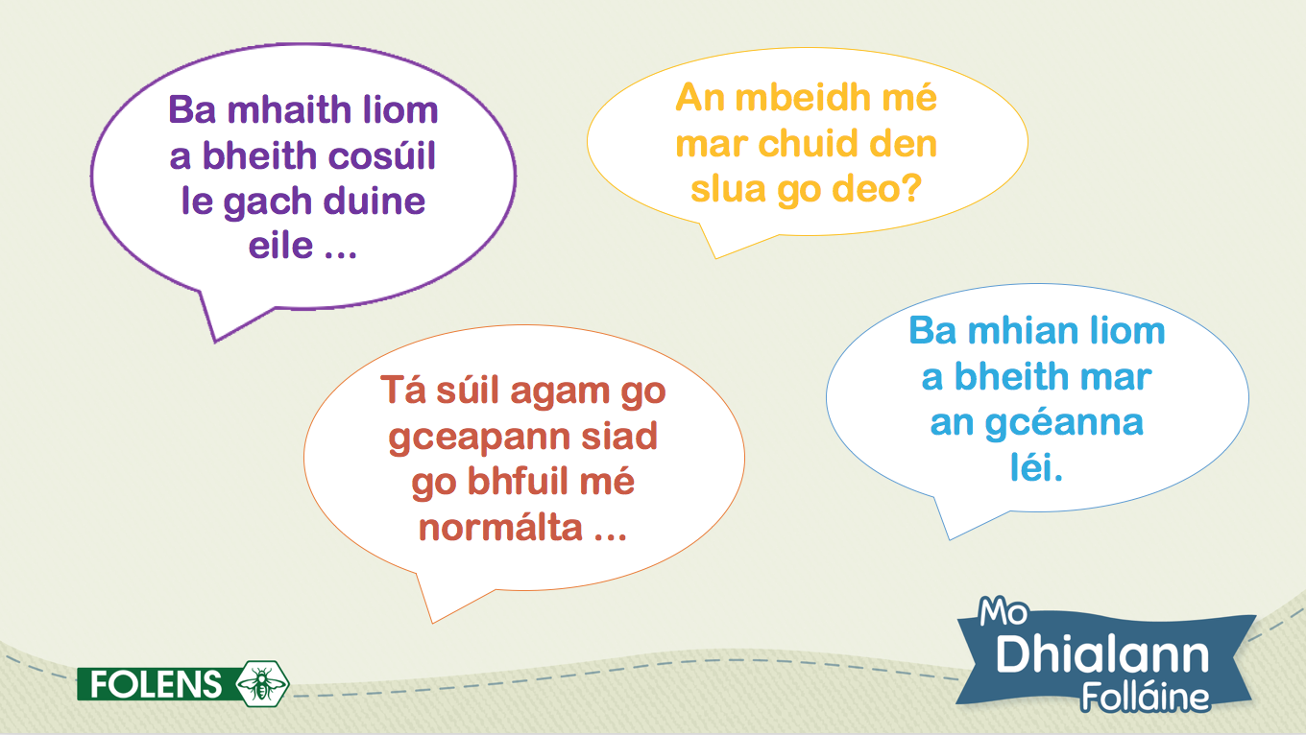 | Cliceáil chun na frásaí maidir leis an mian a bheith normálta agus mar chuid den slua a nochtadh. Fiafraigh de na leanaí ar mhothaigh siad riamh gur gá dóibh athrú chun bheith mar chuid den slua (m.sh. trí ghléasadh nó labhairt nó rudaí eile a dhéanamh ar bhealach nach raibh nádúrtha). Conas a mhothaigh sé? Ar mhothaigh siad go maith dá bharr, nó go dona fúthu féin?  Fiafraigh de na leanaí an fáth a gceapann siad go bhfuil cuma níos éasca uaireanta ar bheith mar chuid den slua nó  ‘a bheith go díreach cosúil le gach duine eile’. Aithin go mbíonn sé deacair a bheith difriúil le daoine eile, nó mothú difriúil. Ach nuair a dhéanaimid iarracht rudaí a dhéanamh nach bhfuil nádúrtha, is minic nach mothaímid ar ár suaimhneas. Is féidir go mbeidh laghdú ar d’fhéinmhuinín má chuireann tú cosc ar an méid atá uathúil fút. Tá sé deacair a bheith ar an gcaoi chéanna i rith an ama agus is minic a thuigeann daoine eile nuair nach bhfuilimid ionraic.
Gníomhaíocht Seomra Ranga
Bíodh lá ag an rang ar fad chun iad féin a cheiliúradh – d’fhéadfadh leanaí íomhánna díobh féin a chruthú agus lipéid orthu de na rudaí go léir atá uathúil fúthu, na rudaí a bhfuil bród mór orthu astu a roinnt, cuid de na rudaí is fearr leo a thabhairt isteach chun focal a cheapann siad atá ionadaíoch orthu a thaispeáin nó a mhaisiú agus é a ghreamú den deasc. Spreag na leanaí chun bheith ag éisteacht go géar le daoine eile agus chun tacú leo trí ráitis agus trí fhrásaí spreagúla a úsáid. Cuir i gcuimhne do na leanaí go gcaithfimid fáilte a chur roimh na difríochtaí a fheicimid i ndaoine eile chun gur féidir linn ár n-uathúlacht féin a cheiliúradh.

Sleamhnán 7  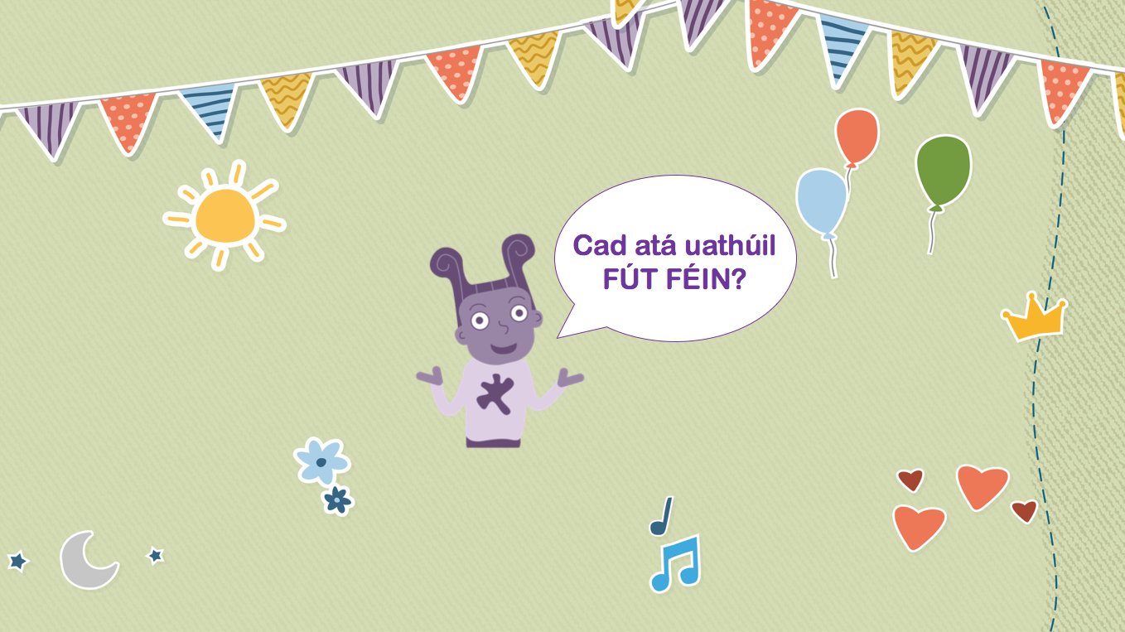 | Iarr ar na leanaí machnamh a dhéanamh an tseachtain seo ar chuid de na rudaí a fhágann go bhfuil siad uathúil. D’fhéadfadh siad iontráil dialainne a scríobh faoin méid atá uathúil fúthu. Nó an méid a fhágann go bhfuil siad uathúil a roinnt agus a cheiliúradh lena dteaghlach.
Mo Dhialann Folláine D
Iarr ar na leanaí tiontú go leathanaigh 4 agus 5 de Mo Dhialann Folláine D. Iarr orthu na habairtí ar leathanach 4 a chríochnú le heolas orthu féin. Iarr ar na leanaí an t-eolas pearsanta seo a úsáid chun intinndreach phearsanta a dhéanamh ar leathanach 5.

Modúl Foghlama 5: Ag Cailleadh an Chloiginn

Léargas
Meán Fómhair
Snáithe: Mé féin | Aonad Snáithe: Ag fás agus ag athrú
Cuspóirí | Mothúcháin  - an cumas agus muinín a fhorbairt chun réimse mothúchán a aithint, a phlé agus a fhiosrú, go háirithe iad siúd ar deacair iad a chur in iúl  - conas mothúcháin éagsúla a chur in iúl, agus déileáil leo ar bhealach inghlactha, a phlé agus a chleachtadh  - a thuiscint conas a chabhraíonn mothúcháin maidir le tuiscint a fháil air/uirthi féin
Snáithe: Mé féin | Aonad Snáithe: Ag déanamh cinntí
Cuspóirí | - Straitéis shimplí chinnteoireachta a phlé agus a chleachtadh
Acmhainní | - Mo Dhialann Folláine D (lgh 44– 45)  - Modúl Foghlama 5 PowerPoint: Ag Cailleadh an Chloiginn
Eispéiris foghlama | - Sleamhnán PowerPoint 2: Pléann na leanaí an frása ‘ag cailleadh an chloiginn’ agus labhraíonn ar am ar chaill siad a gcloigeann féin, ar an gcaoi ar mhothaigh siad agus ar an gcaoi a ndeachaigh sin i bhfeidhm orthu.  - Sleamhnáin PowerPoint 2–3: Foghlaimíonn na leanaí faoi chodanna éagsúla den inchinn agus a ról sa fhreagairt ‘troid nó teitheadh’.  - Sleamhnán PowerPoint 8–10: Pléann na leanaí na bealaí éagsúla chun iad féin a shocrú tar éis an cloigeann a chailleadh, agus a machnamh a dhéanamh ar an méid atá foghlamtha acu  - Gníomhaíocht seomra ranga: Tarraingíonn na leanaí pictiúr den inchinn agus cuireann lipéid.  - Mo Dhialann Folláine D (lgh 44– 44): Ansin, léann na leanaí an téacs agus scríobhann faoi am ar chaill siad an cloigeann.  - Gníomhaíocht le cois: Déanann na leanaí plean maidir le conas a láimhseálfaidh siad an chéad fhreagairt ‘troid nó teitheadh’ eile a thiocfaidh orthu.
Measúnú | - Tuairimí múinteora  - Leathanaigh dhialainne (lgh 44 & 45)
Imeascadh | Litearthacht – forbairt teanga labhartha; scríbhneoireacht  Oideachas Sóisialta, Imshaoil agus Eolaíochta – Eolaíocht/Dúile beo/Beatha dhaonna

Eolas Cúlra
Chuala muid go léir an frása ‘an cloigeann a chailleadh’. Go bunúsach, ciallaíonn sé go bhfuilimid chomh feargach nó trí chéile go bhfuil gach smacht réasúnta caillte againn agus go bhfuil ár n-iompar á thiomáint ag ár mothúcháin amháin.

De ghnáth, is ó chuid den inchinn ‘íochtarach’ (an t-amagdala) a thagann an cineál seo freagartha. Tagann sí sin in áit na hinchinne ‘airde’ nó ‘smaointeoireachta’ (an choirtéis réamhthosaigh), mar tá tús curtha ag rud éigin le freagairt láidir mhothúchánach.

Tá an t-amagdala ar cheann de na struchtúir is arsa san inchinn. D’éabhlóidigh sé chun an chontúirt a aithint agus ár gcorp a ullmhú chun freagairt uirthi – i bhfocail eile, chun troid nó chun rith ar shiúl (teitheadh). Go bunúsach, is é an t-amagdala córas aláraim an choirp. Nuair a bhraitheann sé bagairt, cuireann an t-amagdala sraith freagairtí bitheolaíocha ag dul chun cabhrú linn maireachtáil. Mar shampla, méadaíonn ráta ár gcroí chun go dtéann tuilleadh fola chuig ár matáin, ar eagla go mbeadh orainn troid nó rith ar shiúl. De réir mar a atreoraítear fuil ónár gcóras díleá chuig ár matáin, éiríonn ár mbéal tirim agus seans go dtiocfadh snaidhm inár mbolg.

Tá an choirtéis réamhthosaigh suite ag tosach na hinchinne, agus tá sí freagrach as cinnteoireacht chasta agus as ciall a dhéanamh dár mothúcháin. Mar sin féin, nuair a bhíonn an t-amagdala ar a dianfhaichill, dúnann na conairí chuig an gcoirtéis réamhthosaigh. Tagann mearbhall éigin orainn. Cúngaíonn ár n-aird agus bíonn ár smaointe ag rith is ag rás agus muid ag aistriú go modh na maireachtála.

Go minic, ní cabhair ar bith iad na freagairtí sin sa lá atá inniu ann, mar is annamh na struis a bhíonn orainn ina mbagairt ar ár mbeatha. Leanaí go háirithe, mothaíonn siad amhail is gur fuadaíodh a gcorp agus seans nach dtuigfeadh siad an fáth a bhfuil a leithéid de fhreagairtí fisiceacha díblithe ag teacht orthu.

Dá bharr sin, tá sé tábhachtach go mbíonn a fhios ag leanaí gur freagairtí coitianta iad, chomh maith leis an bhfáth a dtarlaíonn siad. Tá sé tábhachtach freisin, go bhfoghlaimíonn siad lena aithint cén uair a fhreagraíonn a n-inchinn agus a gcorp ar an mbealach sin, agus a thuiscint cad iad na céimeanna atá le glacadh chun déileáil leis na mothúcháin sin a d’fhéadfadh iad a shárú.

Ba cheart leanaí a spreagadh chun seasamh siar óna mothúcháin – go bunúsach, chun spás a chur idir cibé spadhair a bhuaileann iad agus a ngníomhartha. Is féidir go mbíonn sé ina chabhair ag leanaí an mothúchán atá orthu a ainmniú nó a lipéadú. Léirigh staidéir go lagaítear an mothúchán trí é chur i bhfocail, agus go gcuirtear le gníomhaíocht sa choirtéis réamhthosaigh, rud a chabhraíonn leis an gcuid réasúnta den inchinn dul i gceannas arís. A luaithe a aithníonn agus a ghlacann leanaí leis go bhfuil fearg, brón eagla srl. orthu, is féidir leo tabhairt faoi shocrú síos.

Is é an eochair maidir leis an néarchóras a shuaimhniú ná teicnící scíthe nó aclaíocht fhisiceach. Tá an
t-análú domhain abdómain – an t-análú le bolg – ar cheann de na bealaí is fearr chun strus sa chorp a laghdú. Nuair a tharraingíonn tú anáil go domhain, cuireann sé sin teachtaireacht chuig d’inchinn chun suaimhniú agus scíth a ligean. Cuireann an inchinn an teachtaireacht sin ar aghaidh chuig do chorp. Mar thoradh air sin, íslíonn an ráta croí agus an brú fola araon. Ní rud é análú domhain is féidir le leanaí go díreach a dhéanamh agus an cloigeann á chailleadh acu – is féidir le leanaí a bhfuil claonadh nádúrtha iontu a bheith níos spreagtha tairbhe a bhaint as é a chleachtadh go rialta. Is féidir le hanálú domhain cabhrú le haird a bhaint den bhuairt nó den eagla sin a bhíonn ar gach leanbh uaireanta, agus a
n-inchinn a chiúnú.

Tá tuilleadh eolais le fáil ar an ‘gcloigeann a chailleadh’ sna físeáin seo a leanas:
https://www.youtube.com/watch?v=gm9CIJ74Oxw
https://heartmindonline.org/resources/daniel-siegel-flipping-your-lid

B’fhéidir go mbeadh an físeán thíos úsáideach ag leanaí chomh maith:
https://www.youtube.com/watch?v=3bKuoH8CkFc

Nótaí Mionsonraithe
Ábhar an PowerPoint | Leideanna plé an mhúinteora
Sleamhnán 1  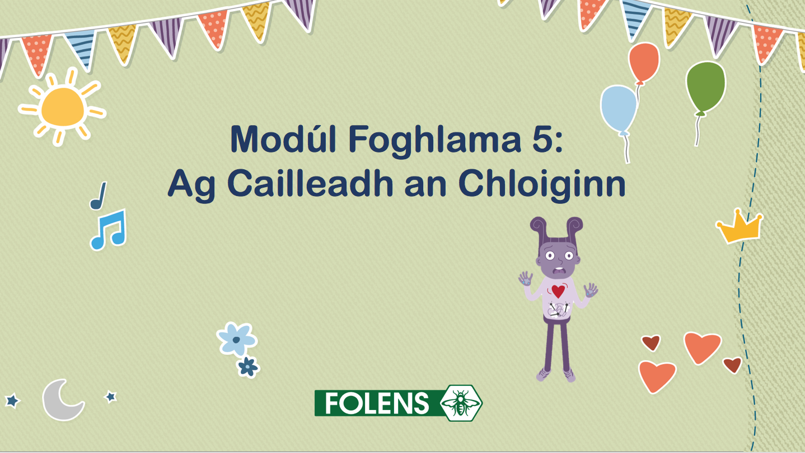 | Lainseáil an PowerPoint do Mhodúl Foghlama 5: Ag Cailleadh an Chloiginn
Sleamhnán 2  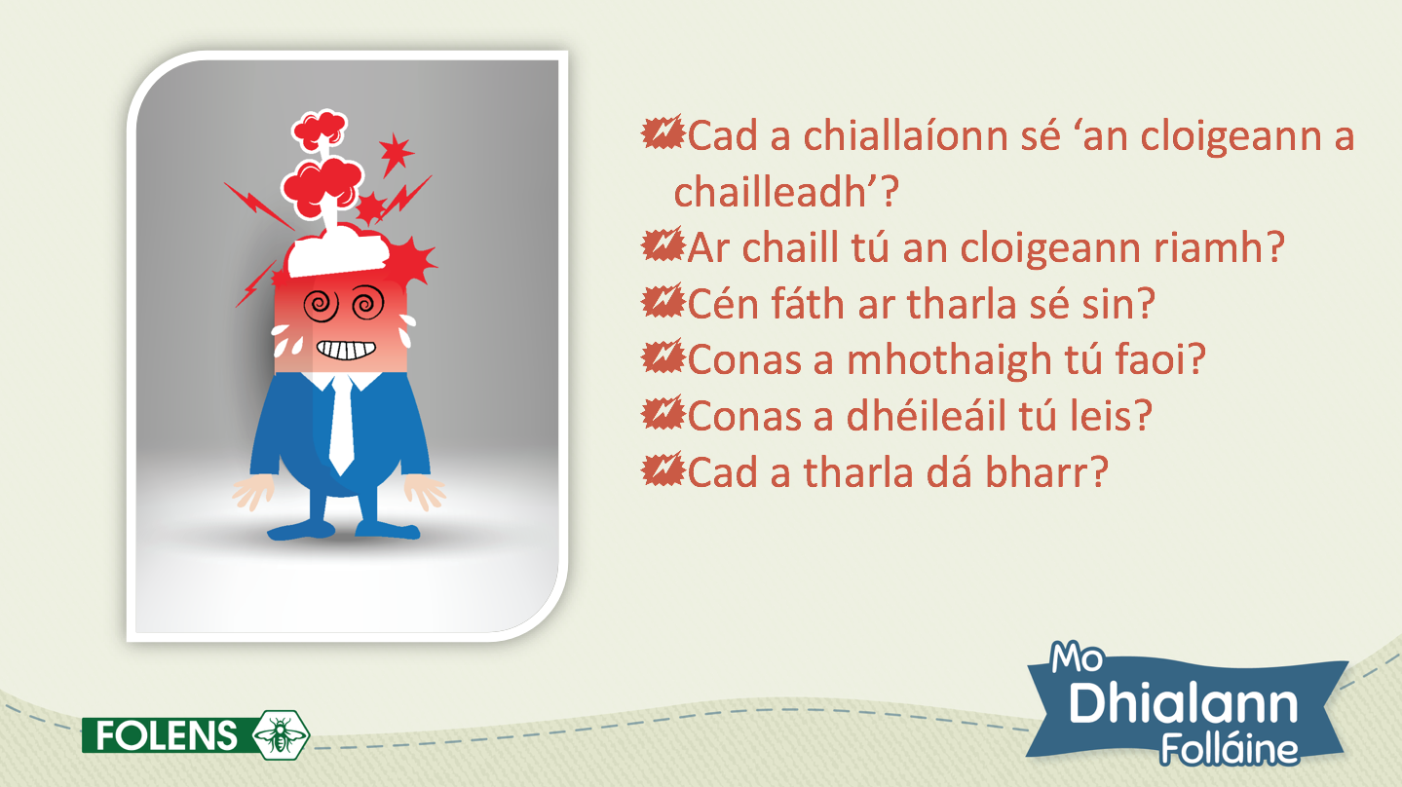 | Cuir na ceisteanna a leanas ar na leanaí de réir mar chliceálann tú chun gach urchar a nochtadh:  - Cad a chiallaíonn sé ‘an cloigeann a chailleadh’? (Ciallaíonn an cloigeann a chailleadh smacht a chailleadh ar do mhothúcháin. Ciallaíonn sé a bheith chomh feargach, trí chéile nó scanraithe sin nach féidir leat a bheith ag smaoineamh go soiléir.)  - Ar chaill tú an cloigeann riamh?  - Cén fáth ar tharla sé sin?  - Conas a mhothaigh tú faoi?  - Conas a dhéileáil tú leis?  - Cad a tharla dá bharr?
Sleamhnán 3  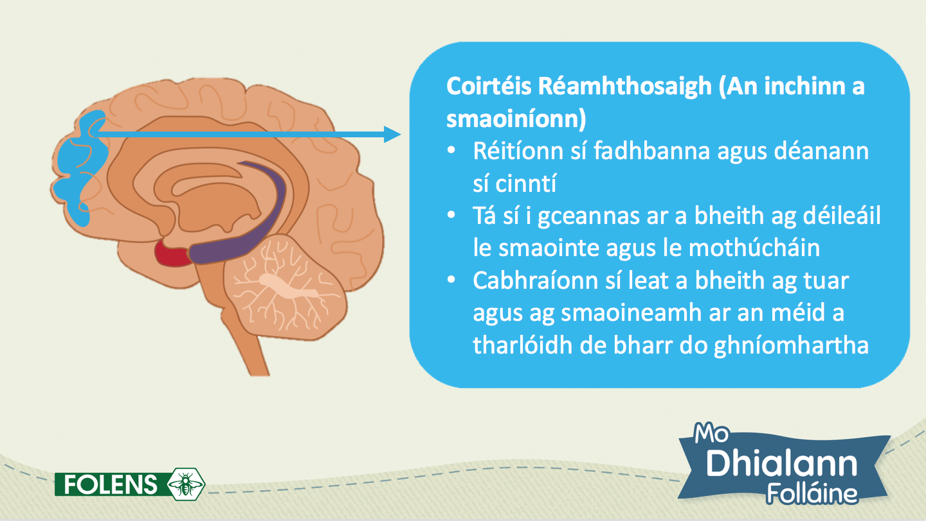 | Cliceáil chun an íomhá den inchinn a nochtadh. Mínigh go bhfuil cuid mhór róil éagsúla ag an inchinn. Rialaíonn sí agus comhordaíonn sí gach rud idir ghluaiseacht na méar agus ráta ár gcroí.  Cuir in iúl go n-imríonn an inchinn ról ríthábhachtach chomh maith maidir le conas a rialaímid agus a phróiseálaimid ár mothúcháin.  Cliceáil chun an lipéad den choirtéis réamhthosaigh a nochtadh.  Mínigh gurb í an choirtéis réamhthosaigh an chuid sin den inchinn a smaoiníonn. Tá sé beagán cosúil le bainisteoir comhlachta. Baineann sí leis an bpleanáil, cinnteoireacht, réiteach fadhbanna agus le próiseáil smaointe agus mothúchán. Mar sin, nuair a chaillimid an cloigeann, ciallaíonn sé sin nach bhfuil smacht ag an gcoirtéis réamhthosaigh a thuilleadh! Tá an choirtéis réamhthosaigh i bhfad níos mó i ndaoine ná atá in ainmhithe eile, mar tá an duine daonna i bhfad níos casta ná ainmhithe eile.
Sleamhnán 4  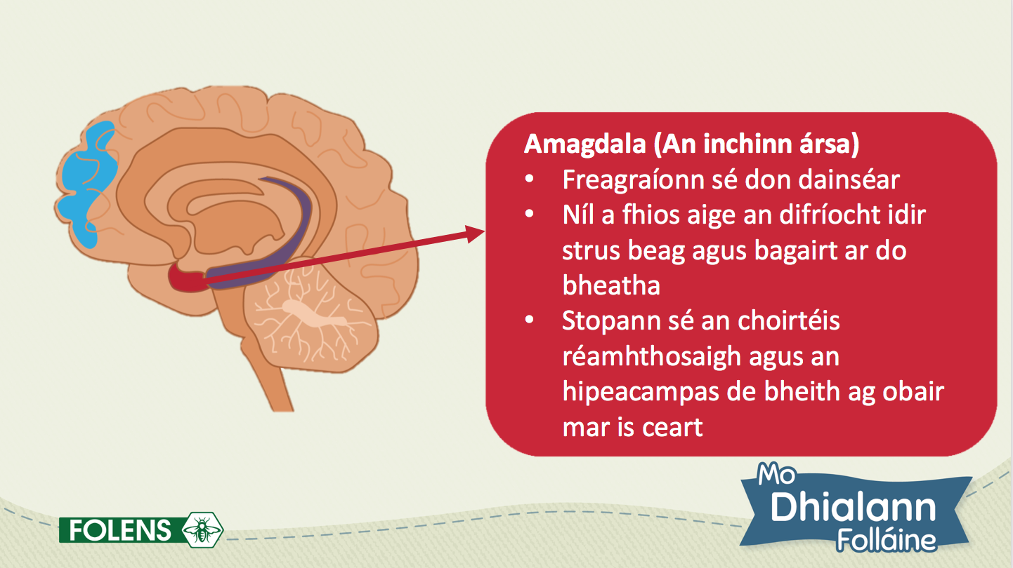 | Cliceáil chun an lipéad den amagdala a nochtadh.  Mínigh go bhfuil an t-amagdala suite go domhain san inchinn agus go bhfuil sé ar na codanna is arsa di. Tá an  t-amagdala an-éifeachtach ag aithint bagairtí féideartha, agus gníomhaíonn sé go han-tapa in aghaidh na contúirte. Tá sé cosúil le córas aláraim don chorp. Cuireann an  t-amagdala tús leis an bhfreagairt ‘troid nó teitheadh’, rud a ullmhaíonn an corp chun troid nó chun rith ar shiúl ón gcontúirt. Bhí sé seo an-úsáideach na mílte blianta ó shin nuair a bhí an baol ann go n-íosfadh ainmhí allta muid nó go mbainfeadh nathair nimhe greim asainn. Níl sé chomh riachtanach céanna inniu ó tharla nach mbíonn an oiread céanna bagairtí fisiceacha orainn.
Sleamhnán 5  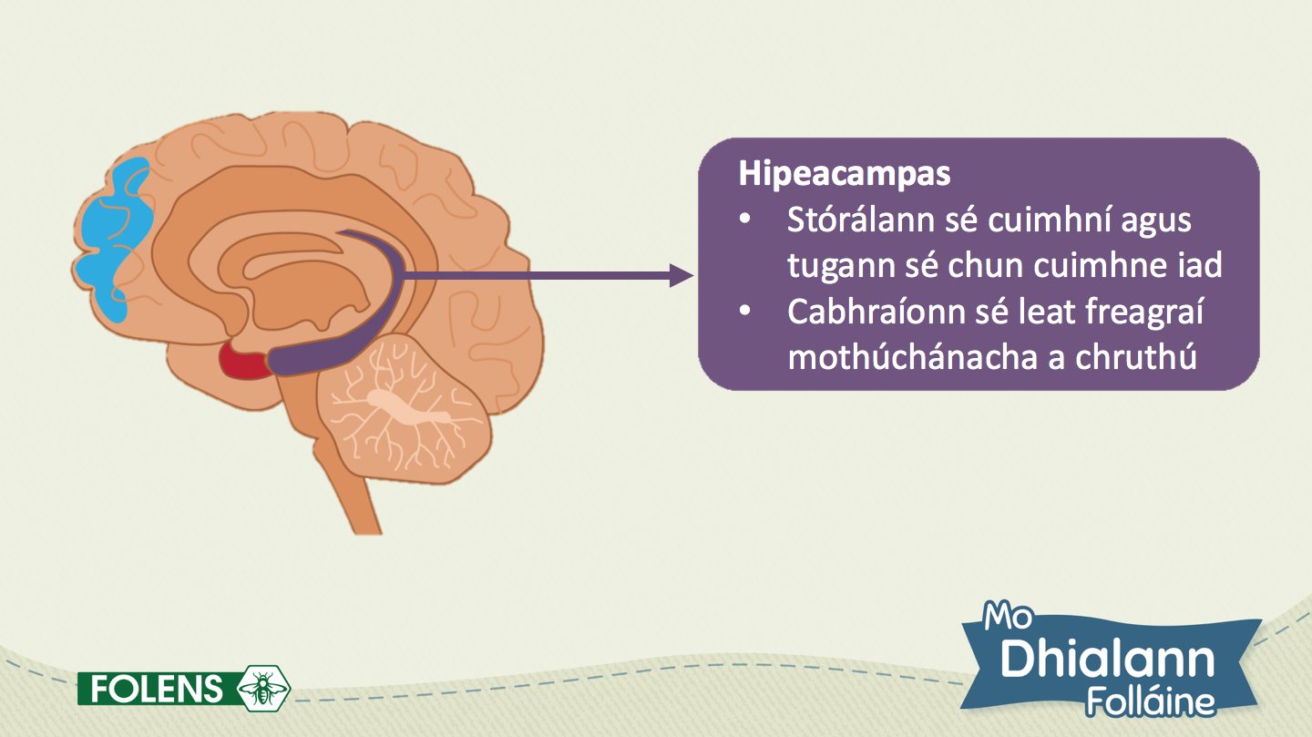 | Cliceáil chun an lipéad den hipeacampas a nochtadh.  Mínigh gurb é an hipeacampas an áit a stóráiltear ár gcuimhní. Tá ról tábhachtach san fhoghlaim aige chomh maith. Mar sin, nuair a chaillimid an cloigeann agus muid ó smacht ó thaobh mothúchán de, éiríonn sé níos deacra a bheith ag cuimhneamh agus ag foghlaim.
Sleamhnán 6  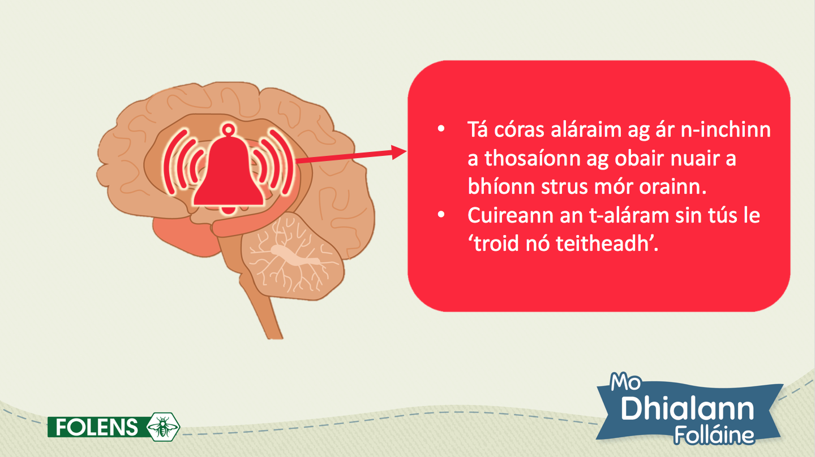 | Fiafraigh de na leanaí an bhfuil a fhios acu, nó an féidir leo buille faoi thuairim a thabhairt, cad atá i gceist leis an bhfreagairt ‘troid nó teitheadh’. Tabhair am do na leanaí chun a bhfreagraí a thabhairt.  Cliceáil chun an íomhá agus an téacs a nochtadh.  Mínigh go bhfuil córas aláraim ag ár n-inchinn a chuireann strus mór in iúl dúinn. Deir sé lenár gcorp ullmhú le haghaidh gnímh. I bhfocail eile, chun troid nó chun rith ar shiúl.
Sleamhnán 7  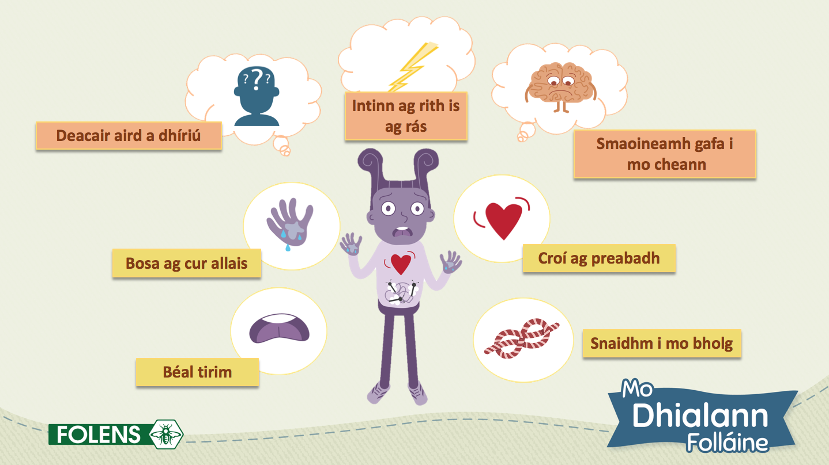 | Fiafraigh de na leanaí má tá a fhios acu cad a tharlaíonn dár gcorp nuair a chuirtear tús leis an gcóras troid nó teitheadh (m.sh. croí ag preabadh go tapa, béal tirim, snaidhm sa bholg, allas leis na lámha).  Cliceáil chun na híomhánna a nochtadh.  Fiafraigh de na leanaí má bhí na mothúcháin seo, nó cinn eile, orthu roimhe (m.sh. lámha ag creathadh).  Fiafraigh de na leanaí cad a tharlaíonn inár n-intinn le linn freagairt troid nó teitheadh (m.sh. intinn ag rith is ag rás, deacair aird a dhíriú, smaointe sáinnithe inár gceann).  Cliceáil chun na híomhánna a nochtadh.  Mínigh gur freagairtí an-normálta iad seo go léir agus go dtagann siad ar gach duine ó am go chéile. Is freagairtí  an-úsáideach iad sin chomh maith, má táimid i gcontúirt i ndáiríre. Mar shampla, preabann ár gcroí níos tapa chun tuilleadh fola a chur chuig ár matáin, chun go mbeimid réidh chun troid nó chun rith chomh tapa agus is féidir linn.  Is é an fhadhb atá ann nach mbíonn mórán bagairtí ar ár mbeatha i ndáiríre sa lá atá inniu ann. Ar an drochuair, ní aithníonn an chuid instinneach den inchinn an difríocht láithreach bonn. Mar sin, gníomhaíonn sí ar an mbealach céanna in aghaidh cúinsí atá strusmhar, ach nach bagairt ar an mbeatha iad.  Iarr ar na leanaí eachtraí a ainmniú a d’fhéadfadh fearg nó imní a chur orthu, nó tús a chur le freagairt troid nó teitheadh (m.sh. troid le cara nó le deartháir/deirfiúr, cluiche ríomhaire a chailleadh, scrúdú máta, cur i láthair ranga srl.). D’fhéadfá liosta eachtraí a dhéanamh ar an gclár.
Sleamhnán 8  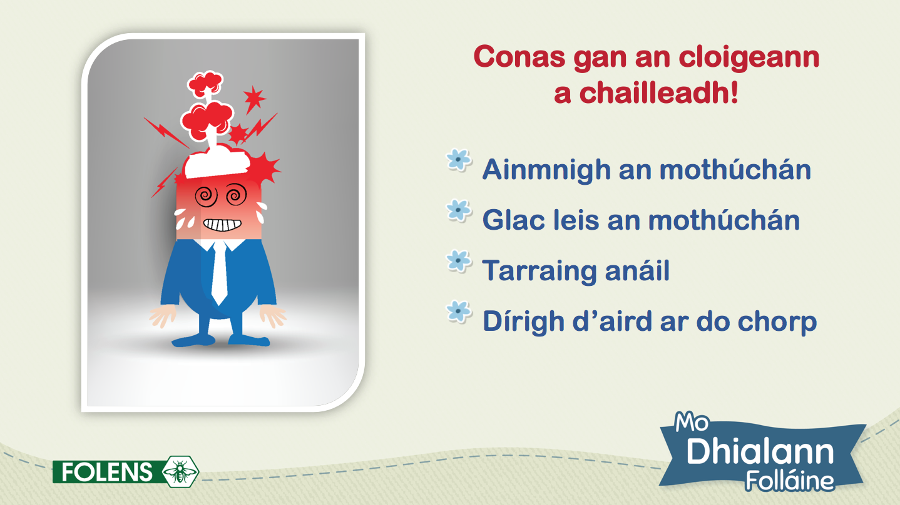 | Fiafraigh de na leanaí má thug siad faoi deara riamh, nuair a shocraíonn siad síos tar éis an cloigeann a chailleadh, nach dtuigeann siad go díreach an fáth a raibh siad chomh feargach nó imníoch. An rud a bhí ina scéal mór ag an am, níl sé chomh tábhachtach níos mó. Seans go bhfuil fearg orthu fós, ach níl siad ag dul as a meabhair níos mó.  Mínigh gurb é an fáth atá leis sin ná go bhfuil smacht ag an an gcoirtéis réamhthosaigh arís, agus go bhfuil dearcadh níos fearr ar rudaí againn – níl ár mothúcháin ag tiomáint ár n-iompair níos mó.  Mínigh go bhfuil dhá rud ann is féidir linn a dhéanamh chun cabhrú linn gan an cloigeann a chailleadh agus chun muid a shocrú síos má tá an cloigeann caillte cheana. Nuair a shocraímid an corp síos, is féidir leis an gcoirtéis réamhthosaigh feidhmiú mar is ceart.  Iarr ar na leanaí rudaí a mholadh a chabhródh linn socrú síos, agus scríobh na moltaí ar an gclár.  Ansin, cliceáil chun na hurchair a nochtadh agus pléigh leis na leanaí iad. (Tarraing aird ar aon cheann de na moltaí a tháinig ó na leanaí iad féin.)  Ainmnigh an mothúchán (Ainmnigh é agus ceansaigh é)  Nuair a chaillimid an cloigeann, is den ríthábhacht é go ndéanaimid iarracht spás a chur idir na spadhair a bhuaileann muid (m.sh. béic a ligean, caoineadh, rud a chaitheamh) agus ár ngníomhartha. Is é an chéad rud atá le déanamh ná an mothúchán atá orainn a ainmniú (m.sh. fearg, eagla srl.). Cabhraíonn sé sin linn a aithint go bhfuil ár mothúcháin tar éis a bheith fuadaithe agus go gcaithfimid cabhrú lenár gcoirtéis réamhthosaigh dul i gceannas arís.  Glac leis an mothúchán  Tá sé tábhachtach nach dtroidimid ár mothúcháin, agus nach gcuirimid an locht orainn féin as an gcaoi a mothaímid, mar fágfaidh sin go rachaimid in achrann níos measa inár mothúcháin. Ba cheart dúinn glacadh leis go díreach gur mothúcháin iad seo a thagann ar gach duine ó am go chéile.  Tarraing anáil  Nuair a tharraingímid anáil go domhain, cuireann sé sin teachtaireacht chuig ár n-inchinn chun suaimhniú agus scíth a ligean. Cúig anáil mhalla dhoimhne leis an mbolg agus comhaireamh isteach agus amach de réir mar a tharraingímid anáil, is é sin an bealach is éifeachtaí chun ár néarchóras a shocrú síos.  Dírigh d’aird ar do chorp  Ar deireadh, leanaimid linn ag tabhairt airde ar ár gcorp agus ar an gcaoi a mothaíonn sé. Tugaimid faoi deara má mhothaíonn ár n-inchinn ‘scrofa’ nó má tá ár gcroí ag preabadh go tapa. De réir mar a tharraingímid anáil, leanaimid de bheith ag tabhairt airde ar ár gcorp agus muid ag socrú síos.
Sleamhnán 9  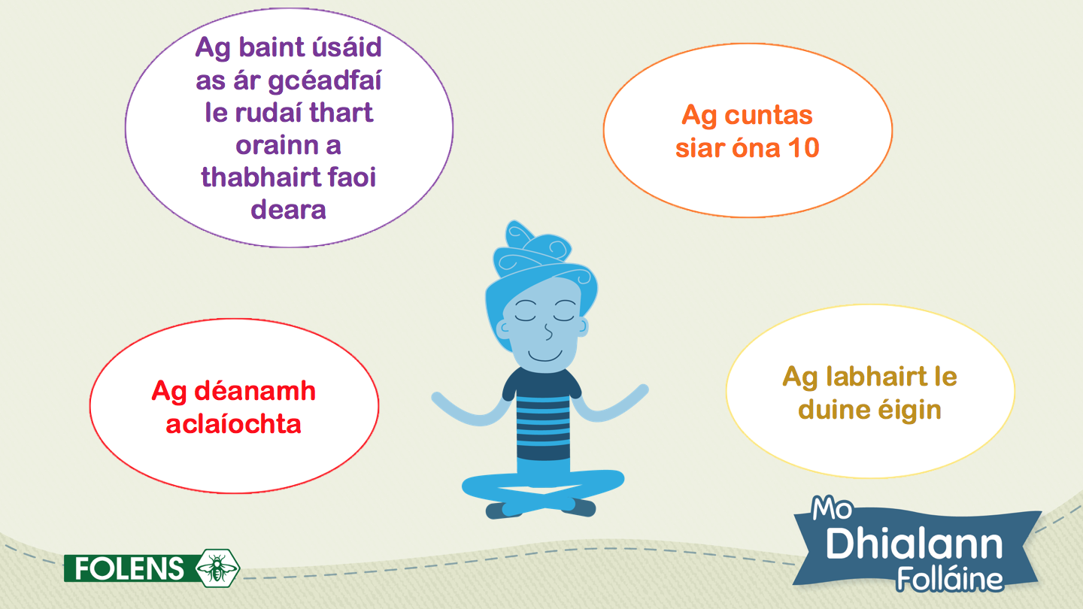 | Ar deireadh, cuir ar a súile do na leanaí go bhfuil gach duine difriúil agus go bhfuil níos mó ná bealach amháin ann chun socrú síos. Rudaí eile a d’fhéadfadh a bheith cabhrach:  Aclaíocht: úsáideann sí seo an fuinneamh breise a chuirtear chuig ár matáin le linn na freagartha ‘troid nó teitheadh’ agus tugann sí orainn a bheith ag análú go domhan, rud a shocraíonn síos muid.  Ár gcéadfaí a úsáid chun rudaí thart orainn a thabhairt faoi deara: coinníonn seo san am i láthair muid, agus stopann sé muid de bheith ag díriú ar na smaointe diúltacha a d’fhéadfadh a bheith ag cur struis orainn.  Ag comhaireamh siar óna 10: Tá sé níos deacra comhaireamh siar ó 10 ná atá sé comhaireamh suas go 10. Tugann sé seo ar ár n-inchinn aird a thabhairt ar na huimhreacha, agus tugann sé am dár gcorp socrú síos.  Labhair le duine éigin: Bíonn sé úsáideach labhairt le daoine a bhfuil muinín againn astu faoin gcaoi a mothaímid, mar tugann sé orainn ár mothúcháin a ainmniú. Ligeann sé dúinn ceangal le duine eile fosta, rud a imríonn tionchar suaimhnithe ar ár gcorp.  I measc bealaí eile chun socrú síos, tá deoch fhuar a ól, uisce fuar a chur ag dul ar na lámha, éisteacht le ceol, dul ar shiúlóid srl.
Sleamhnán 10  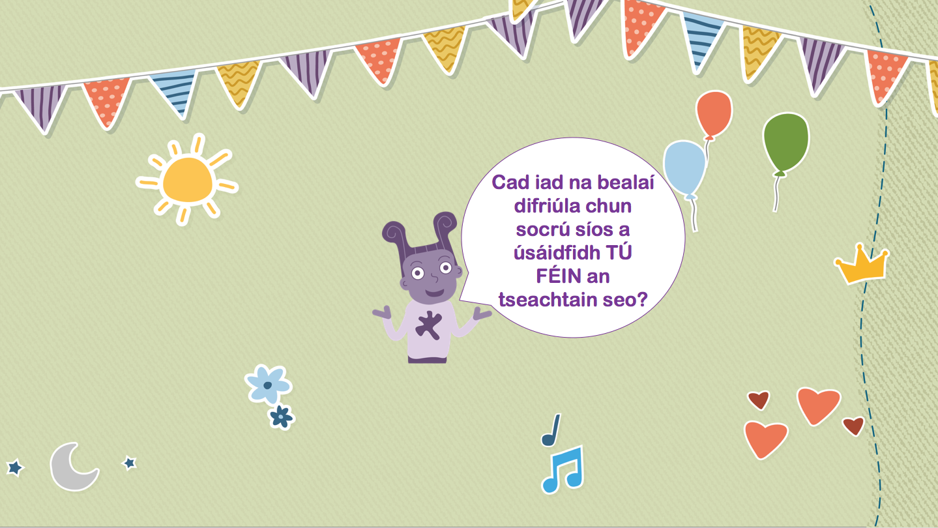 | Labhair leis na leanaí faoin méid atá foghlamtha acu. Spreag iad chun bealaí éagsúla chun socrú síos a thriail nuair a chailleann siad an cloigeann, nó nuair a bhíonn siad trí chéile nó imní de chineál ar bith orthu.
Gníomhaíocht Ranga
Tabhair ar na leanaí pictiúr den inchinn a tharraingt, an choirtéis réamhthosaigh, an t-amagdala agus an hipeacampas san áireamh. Tabhair orthu lipéad a chur ar gach cuid den inchinn agus cur síos ina bhfocal féin ar an méid a dhéanann siad.

Mo Dhialann Folláine D
Iarr ar na leanaí tiontú go leathanaigh 44 agus 45 de Mo Dhialann Folláine D. Iarr orthu an téacs ar leathanaigh 44 agus 45 a léamh. Ansin, iarr orthu scríobh faoi am ar chaill siad an cloigeann.

Gníomhaíocht le Cois
Iarr ar na leanaí plean a dhéanamh maidir leis an méid a dhéanfaidh siad an chéad uair eile a chaillfidh siad an cloigeann. Is féidir leo seo a choinneáil sa bhaile áit éigin a mbeidh sé le feiceáil, nó é a ghreamú isteach ina ndialanna chun go mbeidh sé in aice láimhe acu. D’fhéadfá na ceisteanna a leanas a úsáid mar bhonn don phlean.
- Conas a bheidh a fhios agam go bhfuil mé ag cailleadh an chloiginn? Cad iad na mothúcháin mheabhrach nó choirp ar cheart dom súil a choimeád orthu? (m.sh. croí ag preabadh go tapa, teannas sa bhrollach.)
- Conas a shocróidh mé síos? (m.sh. análacha doimhne a tharraingt, mo chéadfaí a úsáid chun...)
- An bhfuil rudaí cabhracha eile a d’fhéadfainn a dhéanamh? (m.sh. imeacht as an seomra, a rá le duine éigin go bhfuil imní orm, sos a thógáil ón méid atá á dhéanamh agam.)
- Cad a dhéanfaidh mé nuair a bheidh mé socraithe síos arís? (m.sh. scanadh tapa coirp a dhéanamh, scríobh i mo dhialann faoi conas a mhothaigh mé.)

